第一部分 全国高校教学基本状态数据库填报表格及内涵说明 1
基本统计指标说明 2
1. 学校基本信息 3
表1-1 学校概况 (时点) 3
表1-2 校区地址 (时点) 6
表1-3 学校相党政单位 (时点) 6
表1-4 学校教学科研单位 (时点) 7
表1-5 实验室和科研基地 (时点) 7
表1-6 办学指导思想 (时点) 8
表1-7 校友会与社会合作 (时点) 9
2. 学校基本条件 10
表2-1 占地与建筑面积 (时点) 10
表2-2 教学行政用房面积 (时点) 12
表2-3 教室 (时点) 14
表2-4 运动场、学生活动中心 (时点) 14
表2-5-1 图书馆 (自然年) 15
表2-5-2 图书当年新增情况 (自然年) 16
表2-6-1 本科实验、实习、实训场所 (时点) 17
表2-6-2 校外实习、实训基地 (时点) 18
表2-7 校园网 (时点) 19
表2-8 学生生活用房 (时点) 19
表2-9 固定资产 (时点) 20
表2-10-1 教育经费概况 (自然年) 21
表2-10-2 教育经费收支情况 (自然年) 22
表2-11 素质教育基地、职业资质培训等情况 (学年) 25
3. 教师信息 26
表3-1-1 专任教师基本信息* 26
表3-1-2 外聘教师基本信息* 28
表3-1-3 其他师资信息* 29
表3-2 校领导基本信息 (时点) 30
表3-3 相关管理人员基本信息 (时点) 31
表3-4-1 高层次人才 (时点) 32
表3-4-2 高层次研究团队 (时点) 32
表3-5-1 教师教学发展机构 (学年) 33
表3-5-2 教师培训进修、交流情况 (学年) 34
表3-6-1 教师所获荣誉概况 (时点) 35
表3-6-2 教师科研项目数 (自然年) 36
表3-6-3 教师最近一届科研成果奖数 (时点) 36
表3-6-4 教师发表论文数 (自然年) 37
表3-6-5 教师出版著作（自然年） 37
表3-6-6 教师获准专利数 （自然年） 38
4. 学科专业 39
表4-1-1 学科建设 (时点) 39
表4-1-2 博士后流动站 (时点) 41
表4-1-3 博士点、硕士点 (时点) 41
表4-1-4 重点学科 (时点) 42
表4-2-1 专业基本情况 (时点) 43
表4-2-2 大类培养基本情况表 (时点) 45
表4-2-3 优势专业情况 (时点) 46
5. 人才培养 47
表5-1-1 开课情况 （学年） 47
表5-1-2 专业教学实施情况表 （学年） 48
表5-1-3 课堂教学质量评估统计表 （学年） 49
表5-2 课程建设情况 （时点） 49
表5-3-1 人才培养模式创新实验项目 （学年） 50
表5-3-2 实验教学示范中心 （时点） 51
表5-3-3 分专业（大类）实验情况 （学年） 52
表5-3-4 分专业毕业综合训练情况 （学年） 53
表5-4 课外活动、讲座 （学年） 54
6. 学生信息 55
表6-1-1 学生数量基本情况 （时点） 55
表6-1-2 普通本科分专业（大类）学生数 （时点） 57
表6-1-3 近一届本科生招生类别情况 （时点） 58
表6-1-4 国外及港澳台侨本科生情况 （时点） 59
表6-1-5 近一届本科生录取标准及人数 （时点） 60
表6-1-6 各专业（大类）招生报到情况 （时点） 61
表6-1-7 本科生奖贷补 （自然年） 62
表6-1-8 应届本科毕业生就业情况 （时点） 63
表6-1-9 应届本科毕业生分专业毕业就业情况 （时点） 65
表6-2-1 本科生学习成果 （学年） 66
表6-2-2 本科生交流情况 （学年） 68
表6-3 学生社团 （时点） 69
7. 教学管理与质量监控 70
表7-1 教学管理人员成果（时点） 70
表7-2 本科教学信息化 （时点） 71
表7-3-1 教育教学研究与改革项目 （自然年） 71
表7-3-2 教学成果奖 （时点） 72
表7-4 教学质量管理与监控（时点） 73
附表：未填表格情况 74

第二部分 全国高校教学基本状态数据库校级用户操作指南 75
1 系统概述 76
1.1 系统操作流程 76
1.2 数据录入流程 78
2 系统管理 79
2.1 系统登陆 79
2.2用户管理 80
2.2.1 新建并赋权二级填报用户 81
2.2.2 修改用户 83
2.2.3 删除用户 83
3 数据填报 85
3.1 表单类型 86
3.1.1 固定表单 86
3.1.2 浮动表单 87
3.2 录入方式 87
3.2.1 文本数字 87
3.2.2 日期选择 88
3.2.3 下拉列表 88
3.2.4 文档上传 89
3.2.5 批量导入 90
3.2.6 历史数据复制 91
3.3 无需填报表格情况说明 92
3.4 数据校验 93
3.5 审核上报（或退回填报） 95
4 其他功能 96
4.1 公共信息查询 96
4.2 表格搜索 98
4.3 数据导出 99
4.4 打印 100
4.5上报情况统计 101
4.6系统帮助 101

第一部分 全国高校教学基本状态数据库填报表格及内涵说明

基本统计指标说明
统计时间：分时期数和时点数。时期数分自然年和学年，其中，财务、科研和图书信息按自然年度时期统计汇总数，教学信息按学年度时期统计汇总数；特定时刻产生的指标数按照时点值统计当时发生数。
自然年：指自然年度，即上年的1月1日至12月31日。
学年：指教育年度,即上年的9月1日至本年的8月31日。
时点：是指统计数据的截止时间，即本年9月30日。如在校生数、教职工数、占地面积、固定资产总值等指标为统计时点数。
（具体时间参考采集信息的时间标注）

联系方式 (时点)
学校地址 | 省 市
学校办公电话
学校办公传真号码
学校填报负责人 | 姓名
学校填报负责人 | 联系电话
学校填报负责人 | 联系电子邮箱

1. 学校基本信息

表1-1 学校概况 (时点)

项目 | 内容
1.学校名称 | 只读字段
2.代码 | 只读字段
3.英文名称
4.办学类型 | ◎ 普通本科院校  ◎ 独立学院
5.学校性质 | □ 综合院校  □ 理工院校  □ 农业院校  □ 林业院校  □ 医药院校  □ 师范院校  □ 语言院校  □ 财经院校  □ 政法院校  □ 体育院校  □ 艺术院校  □ 民族院校
6.举办者 | ◎ 中央教育部门  ◎ 中央其他部委  ◎ 省级教育部门  ◎ 省级其他部门  ◎ 地市教育部门  ◎ 地方企业  ◎ 民办
7.主管部门 | ◎ 教育部  ◎ 其他部委  ◎ 省市（自治区）教育厅（委）
8.学校网址 | http://www.
9.招生批次 | □ 提前批招生  □ 第一批次招生  □ 第二批次招生A  □ 第二批次招生B  □ 第三批次招生A  □ 第三批次招生B
10.开办本科教育年份

指标解释：
1.学校名称：按国家规定的设置标准和审批程序批准成立，并在教育行政部门备案的实施高等教育的单位称谓，用全称。
2.代码：指学校代码，按教育部统一编码填写。
3.英文名称：学校对外使用的英文名称全称。
4.办学类型：选择普通本科院校或独立学院（主要实施本科层次的教育）。
5.学校性质：学校分综合院校，理工院校，农业院校，林业院校，医药院校，师范院校，语言院校，财经院校，政法院校，体育院校，艺术院校，民族院校。此分类只适用于普通高等学校。
6.举办者：指学校的上级主管部门或为设置教育机构提供必要的经费和基本办学条件者，即，指投资兴办或提供教育经费的中央、地方政府部门或其他团体、组织、个人。
7.主管部门：指学校的上级（政府）管理机构。
8.学校网址：学校在因特网上唯一的名称标识，由资源类型和域名构成。
9.招生批次：指学校主要招生的批次，分为第一批次招生、第二批次招生A、第二批次招生B、第三批次招生A和第三批次招生B。招生批次中，有的省份批次为第二批（一）、第二批（二）、第三批（一）和第三批（二），分别对应本指标中的第二批A、第二批B、第三批A和第三批B。在第二批或第三批中不分A、B或者（一）、（二）的按照该批次的招生A填报。可多选。
10.开办本科教育年份：指教育部正式发文确定学校举办本科教育的时间。

表1-2 校区地址 (时点)
序号 | 校区名称 | 地址
1 |  | 省 市_________
2 |  | 省 市_________
…… |  | 省 市_________
指标解释：
校区名称：指具有相对独立功能的校区的称谓。
校区地址：包括省（直辖市、自治区）/地（市、州）/县（区、旗）/乡（镇）/街（村）/路/编号的详细通信地址。

表1-3 学校相关党政单位 (时点)
序号 | 党政单位名称 | 单位号 | 单位职能 | 单位负责人
1 |  |  | 下拉选择
2
……
指标解释：
学校相关行党政单位：指全校所有党政单位，单位职能包括教学管理、学生管理、质量监控、就业指导与管理、其他。
党政单位名称：指学校党政管理部门的名称。
单位号：学校内部各单位的管理编号。
单位职能：指该单位主要职责范围：教学管理、学生管理、质量监控、就业指导与管理、其他。

表1-4 学校教学科研单位 (时点)
序号 | 教学科研单位名称 | 单位号 | 单位负责人
1
2
……
指标解释：
教学科研单位名称：指学校具有教学或科研功能的直属院、系、所等。

表1-5 实验室和科研基地 (时点)
序号 | 实验室和科研基地名称 | 类别 | 共建情况 | 是否对本科生开放
1 |  | 下拉选择 | 下拉选择 | 下拉选择
2
……
指标解释：
实验室和科研基地名称：指根据设立或立项建设的有关文件填写实验室和科研机构全称。
类别：国家级，包括：国家实验室、国家重点实验室、国家工程研究中心、国家级人文科学重点研究基地、其他国家级科研机构等；省部级，包括：省、部设置的研究所（院、中心）、实验室、省部级人文科学重点研究基地等。
共建情况：选择是否与外单位共建。
是否对本科生开放：选择该科研机构是否对本科生开放。

表1-6 办学指导思想 (时点)
项目 | 内容 | 备注
1.校训
2.定位与发展目标
3.学校规划 | 发展战略规划 | 文件上传
3.学校规划 | 制定时间 | 文件上传
3.学校规划 | 学科建设规划 | 文件上传
3.学校规划 | 制定时间 | 文件上传
3.学校规划 | 专业建设发展规划 | 文件上传
3.学校规划 | 制定时间 | 文件上传
3.学校规划 | 师资队伍建设规划 | 文件上传
3.学校规划 | 制定时间 | 文件上传
指标解释：
定位与发展目标：包括学校发展目标定位、办学类型定位、办学层次定位、服务面向定位等，以及制定的发展目标。
发展战略规划：指学校制定的短期或中长期综合发展规划。
学科建设规划：指学校制定的在一定期限内关于学科建设、专业建设的形势、任务、目标和措施等的规划。
专业建设发展规划：上传学校所有专业建设规划的文件。（将所有专业规划合并为一个文档上传），或学校整体性专业建设规划文件。
师资队伍建设规划：指学校制定的在一定期限内关于师资队伍建设的形势、任务、目标和措施等的规划。
制定时间：指学校正式发布规划的时间。

表1-7 校友会与社会合作 (时点)
项目 |  | 数量
1.校友会（个） | 总数
1.校友会（个） | 其中：境内
1.校友会（个） | 境外
2.签订合作协议机构（个） | 机构总数
2.签订合作协议机构（个） | 其中：学术机构
2.签订合作协议机构（个） | 行业机构和企业
2.签订合作协议机构（个） | 地方政府
指标解释：
1.校友会总数：指在各地成立并在学校备案的校友会数量。
境内校友会：指在境内社团登记管理机关登记注册或在学校备案的位于境内的校友会数量。
境外校友会：指在境外（含港、澳、台）社团登记管理机关登记注册的或在学校校友会备案的位于境外的校友会数量。
2.签订合作协议机构总数：指与学校签署协议，联合进行人才培养、科学研究、生产服务等活动的法人机构的数量。不含学生实习协议的机构。
学术机构：指学校与其他学术机构如高校、科研院所等签订的联合进行人才培养、科学研究、生产服务等活动的机构数量。
行业机构和企业：学校与行业机构或企业签订联合进行人才培养、科学研究、生产服务等活动协议的行业机构或企业的数量。
地方政府：指学校与地市级及以上政府签订的关于人才培养、技术创新与服务、经济合作等方面协议的政府数量。对于建在县级城市的学校，与县级政府签订的协议也可计入。

2.学校基本条件

表2-1 占地与建筑面积 (时点)
项目 |  | 数量
- 占地面积  （平方米） | 总占地面积
- 占地面积  （平方米） | 学校产权
- 占地面积  （平方米） | 其中：绿化用地
- 占地面积  （平方米） | 非学校产权
- 占地面积  （平方米） | 其中：绿化用地
- 占地面积  （平方米） | 其中：独立使用
- 占地面积  （平方米） | 共同使用
- 建筑面积  （平方米） | 总建筑面积
- 建筑面积  （平方米） | 学校产权
- 建筑面积  （平方米） | 非学校产权
- 建筑面积  （平方米） | 其中：独立使用
- 建筑面积  （平方米） | 共同使用

指标解释：
1.占地面积：指学校具有国家颁发的土地使用权证的土地面积。不包括农场、林场的占地面积。
绿化用地面积：指学校占地面积中集中用于种植花草、树木以及天然林的土地面积。
非学校产权：指由社会力量提供的土地面积，包括独立使用和共享使用两类。其中，独立使用，指学校独立享用社会力量提供的土地面积；共同使用，指本校与其他单位共享社会力量提供的土地面积。
2.总建筑面积：指学校在建设用地范围内，拥有产权，已交付使用的单栋或多栋建筑物地面以上及地面以下各层建筑面积（不包括尚未竣工的在建工程和临时搭用的棚舍建筑面积）及非产权建筑面积的总和。含附属中学、附属小学、幼儿园、医院等。
非学校产权：指由社会力量投资建设提供给学校使用的建筑面积（包括学校租用或借用一年及以上的建筑面积）。其中，独立使用面积，指学校独立使用的社会力量提供的建筑面积；共同使用面积，指学校与其他机构共享的社会力量提供的建筑面积。非学校产权的学生公寓只填报独立使用建筑面积。

表2-2 教学行政用房面积 (时点)
项目 | 数量
1.教学科研及辅助用房（平方米）
其中：教室
图书馆
实验室、实习场所
专用科研用房
体育馆
会堂
2.行政用房（平方米）

指标解释：
1.教学科研及辅助用房：包括教室、图书馆、实验室、实习场所、专用科研用房、体育馆、会堂等。
教室：包括各种一般教室（小教室、中教室、合班教室、阶梯教室）、制图教室及附属用房等。艺术院校教室包括公共基础课（文化课）、专业基础课、专业课教室（琴房、形体房、画室、各种中、小型排练用房等）及附属用房等。
图书馆：包括各种单独建设的阅览室、书库、目录厅、出纳厅、内部业务用房（采编室、装订室、业务咨询辅导室、业务资料编辑室、美工室等）、技术设备用房（微机室、缩微照像室、暗室、图书消毒室、声像控制室、复印室……） 、办公及辅助用房（行政办公室、会议室、接待室、读者衣物寄存处、饮水处等），其他建筑中的阅览室、图书室、资料室等不计入图书馆用房面积，应计入其服务的各类功能用房面积。
实验室、实习场所：包括：教学实验用房（公共基础课、专业基础课、专业课所需的各种实验室、计算机房、语音室及附属用房）；实习实训用房（包括工程训练中心）；自选科研项目及学生科技创新用房；研究生学习、实验、科研补助用房。艺术院校的实验室习惯称实习及附属用房，其内容包括大型观摩、排练、实习演出、展览陈列、摄影棚、洗印车间等用房。
专用科研用房：是指科学研究、设计、开发、使用的用房，不同于用于公共教学的实验室。
体育馆：非体育院校的体育馆主要包括体育馆、游泳馆、健身房、乒乓球（羽毛球）房、体操房、体质测试用房及器械库、淋浴、更衣室、卫生间等附属用房。
体育院校的体育馆主要包括体育馆、篮（排）球房、田径房、体操房、游泳馆、羽毛球房、乒乓球房、举重房、武术房、健身房及器械库、淋浴、更衣室、卫生间等附属用房。单独建设的体育用房面积包括目前被占用作为非体育用房的建筑。
会堂：是指供集会或举行文化、学术会议的独立建筑。
2.行政用房：包括校行政办公用房和学院办公用房。校行政办公用房包括校级党政办公室、会议室、校史室、档案室、文印室、广播室、接待室、网络中心、财务结算中心等。 院系办公用房包括院系党政（团）办公室、教师办公室、教研室、学籍档案室、资料室、会议室及接待室等。

表2-3 教室 (时点)
项目 | 数量
1.数量（间）
其中：外语教学计算机机房（含语音室）
多媒体教室
2.座位数（个）
其中：外语教学计算机机房（含语音室）
多媒体教室
指标解释：
1.教室数量：全校实际使用的教室间数之和。
2.教室座位数：全校实际使用的教室内座位数之和。
外语教学计算机机房（含语音室）：指用于外语教学的计算机机房（包括数字化语音室和模拟语音室）的个数和座位数。
多媒体教室：指配备有计算机和投影仪的，可充分利用多媒体手段进行教学的教室个数和座位总数。

表2-4 运动场、学生活动中心 (时点)
项目 | 数量（个） | 面积（平方米）
1. 运动场
2. 学生活动中心
指标解释：
1.运动场：指学校风雨操场、运动场等室外体育场地的建筑面积和数量。
2.学生活动中心：指学校设立的组织指导学生进行文化、艺术、娱乐、社团等活动的场所。

表2-5-1 图书馆 (自然年)
项目 |  | 数量
1.数量（个）
2.阅览室座位数（个）
3.纸质图书（册） | 总量
4.纸质期刊 | 数量（份）
4.纸质期刊 | 种类（种）
5.电子图书 | 数量（种）
5.电子图书 | 其中：中文数量（种）
5.电子图书 | 外文数量（种）
6.电子期刊 | 期刊种类（种）
7.数据库 | 数量（个）
指标解释：
1.图书馆数量（时点）：指学校图书馆的数量。
2.阅览室座位数(时点)：指学校图书馆（含院、系、所等单位的阅览室、图书室等）的阅览座位数。
3.纸质图书：指学校图书馆及各院（系）、所资料（情报）室拥有的正式出版书籍的册数及已装订成册的过刊，每册过刊算一册书。
4.纸质期刊：指学校图书馆及各院（系）、所资料（情报）室订阅的当年正式出版的期刊份数和种类，不包含虽在架上但是上年或者更早以前出版的期刊。
5.电子图书：指学校图书馆及各院（系）、所资料（情报）室拥有的正式出版的各类光盘、软盘、数据库等电子图书的种类数。
6.电子期刊：指学校图书馆及各院（系）、所资料（情报）室拥有的正式出版的各类光盘、软盘、数据库等电子期刊的总数。
期刊种类：指电子期刊的种类数。
7.数据库数量：指存储电子期刊、电子图书等数据库的总数。

表2-5-2 图书当年新增情况 (自然年)
项目 | 数量
1.当年新增纸质图书（册）
2.当年新增电子图书（种)
3.当年文献购置费（万元）
4.当年图书流通量（本次）
5.当年电子资源访问量（次）
指标解释：
1.当年新增纸质图书：指新增图书数量，统计年度内学校图书馆及院（系）、所资料（情报）室购置或接受捐赠的正式出版书籍的册数。
2.当年新增电子图书：指新增电子图书数量，统计年度内学校购置或接受捐赠的电子图书数量。
3.当年文献购置费：指年度学校及各教学单位用于图书、期刊（包括纸质类和电子类）购置的实际支出经费。
4.当年图书流通量：指年度内学校图书馆及各院（系）图书室借出图书次数的总量。
5.当年电子资源访问量：指年度内学校图书馆及各院（系）图书室电子资源的访问总次数。

表2-6-1 本科实验、实习、实训场所 (时点)
序号 | 名称 | 院系（单位）号 | 院系（单位）名称 | 面积  （平方米） | 性质 | 面向专业 | 学年度承担的实验教学人时数（人时） | 学年度承担的实验教学人次数（人次） | 学年度承担的本科生实验、实习、实训项目数（个） | 最大可容纳的学生数（人）
1 |  |  |  |  | 下拉选择
……
指标解释：
本科实验、实习、实训场所：指面向本科生开放的教学实验室或中心、供教学用的各类实习、实训场所。教学实验室名称，以学校正式批准的设立的名称为准。
院系(单位)号: 指学校内部对该实验、实习、实训场所所隶属的院系(单位)的管理编号。所属单位不在“表1-3 学校相关行政单位”、“表1-4学校教学科研单位”范围内的，单位号请填写“000”，单位名称如实填写。
院系(单位)名称： 指该实验、实习、实训场所所隶属的院系(单位)名称。
性质：选择该实验、实习、实训场所是属于基础实验室，专业实验室还是实习场所、实训场所。
面向专业：指该实验、实习、实训场所承担教学活动主要面向的本科专业。面向多个专业的，不同专业间用英文分号隔开（填写长度不超过10个专业）。面向全校所有本科专业的，填写“不限定专业”。
学年度承担的实验教学人时数：指该实验、实习、实训场所学年度承担的本科实验教学人时总数。其中，每次实验教学人时数=实验教学课时数×参与实验教学的学生数。
学年度承担的实验教学人次数：指该实验、实习、实训场所学年度承担的本科实验教学人次总数。
学年度承担的本科生实验、实习、实训项目数：指该实验、实习、实训场所承担的本科生实验、实习的项目数。
最大可容纳的学生数：指该实验、实习、实训场所单次最多可接纳的学生人数。

表2-6-2 校外实习、实训基地 (时点)
序号 | 名称 | 院系（单位）号 | 院系（单位）名称 | 地址 | 面向专业 | 每次可接纳学生数（人） | 当年接纳学生总数（人）
1
2
……
指标解释：
校外实习、实训基地：指学校与校外有关单位签署协议，为学校人才培养提供服务的相对稳定的校外实习场所。学院（系）一级及以下签订协议的基地数不计入。
名称：指与该实习基地签订的协议或学校相关文件中对该基地的称谓。
院系(单位)号: 指学校内部对该实习、实训基地面向院系(单位)的管理编号。面向全校所有院系的，院系（单位）号填写“000”，院系（单位）名称填写“不限定院系”。
院系(单位)名称： 指该校外实习、实训基地面向的院系(单位)名称。
地址：指该实习基地的通信地址。
面向专业：指该校外实习、实训基地承担教学活动主要面向的本科专业。面向多个专业的，不同专业间用英文分号隔开（填写长度不超过10个专业）。面向全校所有本科专业的，填写“不限定专业”。
每次可接纳学生数：指该实习基地每次最多可接纳的学生人数。
当年接纳学生总数：指该实习基地学年度接纳的学生总数，本指标是按“学年”统计。

表2-7 校园网 (时点)
项目 | 数量
1.校园网主干带宽（Mbps）
2.校园网出口带宽（Mbps）
3.网络接入信息点数量（个）
指标解释：
1.校园网主干带宽：指校内主干网的带宽。
2.校园网出口带宽：指学校连接CERNET、CHINANET等网络的出口带宽之和。
3.网络接入信息点数量：指校园内网络接入的信息点（端口）总数。

表2-8 学生生活用房 (时点)
项目 |  | 数量
1.学生食堂 | 面积（平方米）
1.学生食堂 | 数量（个）
2.学生宿舍 | 面积（平方米）
2.学生宿舍 | 数量（间）
指标解释：
1.学生食堂：指学校所有或由社会力量投资建设供学生使用的食堂建筑面积、数量。
2.学生宿舍：指学校所有或由社会力量投资建设供使用的学生宿舍总建筑面积、房间数。

表2-9 固定资产 (时点)
项目 |  | 金额
1.固定资产总值（万元）
其中：教学、科研仪器设备资产 | 总值
其中：教学、科研仪器设备资产 | 其中：当年新增值
指标解释：
固定资产总值：指一般设置单位价值在1000元以上，专用设置单位价值在1500元以上，使用期限在一年以上，并在使用过程中基本保持原有物质形态的资产。单位价值虽未达到规定标准，但耐用时间在一年以上的大批同类物资，亦纳入固定资产管理。学校的固定资产一般分为六类：房屋和建筑类；专用设备；一般设备；文物和陈列品；图书；其他固定资产。
教学、科研仪器设备：使用学校预算经费、科研经费、基建经费、校内部门自筹经费购买或接受捐赠的耐用时间在一年以上，单价1000元以上的教学、科研仪器设备，均应纳入仪器设备管理范围（不含已报废设备）；统计教学、科研仪器设备总值及当年新增值。

表2-10-1 教育经费概况 (自然年)
项目 | 金额
1.学校教育经费总额（万元）
2.教学经费总额（万元）
3.教学改革与建设专项经费总额（万元）
指标解释：
1.学校教育经费总额：指自然年度学校用于教育事业的总支出经费金额，即除学校基建费以外的用于教育事业的总支出金额。
2.教学经费总额：指自然年度学校教学经费总金额。
3.教学改革与建设专项经费总额：指学校用于教学改革和课程建设、专业建设、教材建设、校内外实践教学、学生活动经费（含学生科技活动、学生文化体育活动和学生社会实践等）等专项建设的经费总额。

表2-10-2 教育经费收支情况 (自然年)
项目 |  |  | 金额
1.教学经费支出（万元） | 支出总计 |  | 自动生成
1.教学经费支出（万元） | 教学日常运行支出
1.教学经费支出（万元） | 教学改革支出
1.教学经费支出（万元） | 专业建设支出
1.教学经费支出（万元） | 实践教学支出
1.教学经费支出（万元） | 其中：实验经费支出
1.教学经费支出（万元） | 实习经费支出
1.教学经费支出（万元） | 其他教学专项
1.教学经费支出（万元） | 学生活动经费支出
1.教学经费支出（万元） | 教师培训进修专项经费支出
2.教育事业收入（万元） | 本科生生均拨款总额 | 国家
2.教育事业收入（万元） | 本科生生均拨款总额 | 地方
2.教育事业收入（万元） | 专科生生均拨款总额
2.教育事业收入（万元） | 本科生学费收入
2.教育事业收入（万元） | 高职高专学费收入
2.教育事业收入（万元） | 教改专项拨款
2.教育事业收入（万元） | 社会捐赠金额

指标解释：
1.注：以下单项经费均统计自然年度实际支出的经费金额。
教学日常运行支出：指学校开展普通本专科教学活动及其辅助活动发生的支出，仅指教学基本支出中的商品和服务支出，不包括教学专项拨款支出及教师工资和课酬，具体包括：教学教辅部门发生的办公费（含考试考务费、手续费等）、印刷费、咨询费、邮电费、交通费、差旅费、出国费、维修（护）费、租赁费、会议费、培训费、专用材料费（含体育维持费）、劳务费、其他教学商品和服务支出（含学生活动费、教学咨询研究机构会员费、委托业务费等）。取会计决算数。
教学改革支出：指学校立项用于教学改革的专项经费总额。
专业建设支出：指学校立项用于专业建设的专项投入经费总额。
实践教学支出：指学校、教务处及各学院（系、部）用于实践教学活动及条件建设经费的总额，不含实验室列入固定资产的设备购置，含用于校外实践教学经费。
其中：实验经费支出：指用于实验教学运行、维护经费总值，包括：实验耗材、不列入固定资产登记的小型本科实验教学设备购置、教学设备维修费、本科实验教学资料费等支出。
实习经费支出：指用于本科培养方案内的实习环节支出经费的总值。
学生活动经费支出：指学校、教务处、学工部（处）、团委及各学院（系、部）用于学生科技创新、文化体育、社会实践等活动的专项投入经费总额。
教师培训进修专项经费支出：指专项用于教师教学发展的专项经费，包括教师发展中心的业务费用等。
2.教育事业收入：指学校开展教育活动所取得的各项收入，包括上缴中央财政专户并回拨的收入和不上缴中央财政专户的收入总和。
生均拨款：指中央和地方财政通过一般预算安排用于支持高校发展的经费，按在校生人数折算的平均水平；包括基本支出和项目支出，不含中央财政安排的专项经费。
其中：本科生生均拨款总额：指按本科生在校生人数折算的拨款总额。
专科生生均拨款总额： 指按专科生在校生人数折算的拨款总额。
本科生学费收入：指普通本科学费收入，即按照核准收费标准实际收取的本科生学费总额。只统计学费，不含住宿费、教材费等其他收费。
高职高专学费收入：指高职高专生的学费收入，即按照核准收费标准实际收取的高职高专生学费总额。
教改专项拨款：通过本科教学改革与研究项目立项程序，获得的专项拨款经费。
社会捐赠收入：指自然年内社会组织和个人无偿赠与和转让给学校所有的财物的总收入。

表2-11 素质教育基地、职业资质培训等情况 (学年)
项目 | 数量
1.大学生素质拓展活动数（次）
2.大学生职业资质培训数（人次）
3.开设的职业生涯规划及创业教育指导课程数（门）
4. 素质教育基地数（个）
指标解释：
1.大学生素质拓展活动次数：指学校实施的大学生素质拓展计划活动总次数。大学生素质拓展计划，指以开发大学生人力资源为目的，通过整合教学主渠道外各种有助于提高学生综合素质的活动和工作项目，从思想政治与道德素养、社会实践与志愿服务、科技学术与创新创业、文体艺术与身心发展、社团活动与社会工作、技能培训等方面引导和帮助大学生全面成长成才的活动，主要围绕职业设计指导、素质拓展训练、建立评价体系和强化社会认同四个环节，以班级教学、课堂讨论、讲座、活动等多种方式展开。
2.大学生职业资质培训数：指接受各类职业资质培训（含校内、校外培训）的人次数。
3.开设的职业生涯规划及创业教育指导课程数：指学校开设的职业生涯规划及创业教育指导课程数量。
4.素质教育基地数：指学校设置的实施文化素质教育场所的数量。

3.教师信息

表3-1-1 专任教师基本信息*
姓名 | 工号 | 性别 | 出生年月 | 入校  时间 | 任职状态 | 单位号 | 单位名称 | 学历 | 最高学位 | 学缘 | 专业技术职称 | 学科类别 | 是否双师型 | 是否具有工程背景 | 是否具有行业背景 | 导师类别
 |  | 下拉选择 |  |  | 下拉选择 |  |  | 下拉选择 | 下拉选择 | 下拉选择 | 下拉选择 | 下拉选择 | 下拉选择 | 下拉选择 | 下拉选择 | 下拉选择
* 该表统计时点时在职的专任教师，以及上年9月1日至本年8月31日内离职的专任教师。
指标解释：
专任教师：指具有教师资格，专职从事教学工作的人员。
工号：学校对教职工的管理编号。
任职状态：选择“在职”或“当年离职”。其中，在职：指统计时点时在本校人事系统中登记在册的教职工。当年离职：指在上年的9月1日至本年的8月31日内办理离职手续的教职工。
单位号：教职工所属单位的管理编号。所属单位不在“表1-3 学校相关党政单位”、“表1-4学校教学科研单位”范围内的，单位号请填写“000”，单位名称如实填写。单位号不能为“000”。
最高学位：教职工所获最高学位，分为博士、硕士、学士和无学位。
学缘：指在编在岗的具有教师专业技术职务的教师中最终学位在本校取得和在国内外其他高校（或授予单位）取得的情况。其中，本校指最终学位是在本校取得的；外校（境内）指最终学位是在境内其他学校取得的；外校（境外）指最终学位是在境外（国外及港、澳、台）学校取得的。
专业技术职称：选择教授、副教授、讲师、助教、其他正高级、其他副高级、其他中级、其他初级、未评级。
学科类别：教职工从事学科的名称，按一级学科目录填写，参照《学位授予和人才培养学科目录（2011年）》。
双师型教师：指高等学校中具有中级及以上教师职称，又具备下列条件之一的专业课教师：（1）有本专业实际工作的中级及以上技术职称（含行业特许的资格证书、有专业资格或专业技能考评员资格者）。（2）近五年中有两年以上（可累计计算）在企业第一线从事本专业实际工作的经历，或参加教育部组织的教师专业技能培训且获得合格证书，能全面指导学生专业实践实训活动。（3）近五年主持（或主要参与）两项应用技术研究（或两项校内实践教学设施建设及提升技术水平的设计安装工作），成果已被企业（学校）使用，达到同行业（学校）中先进水平。
具有工程背景：指近五年中有两年以上（可累计）在一线从事与本专业相关的工程方面的工作，能够全面指导学生工程实践、实训活动的教师。
具有行业背景：指近五年中有两年以上（可累计）在企业、机构一线从事与本专业相关的实际工作，能够全面指导学生专业实践、实训活动的教师。
导师类别：包含“博士、硕士导师”、“博士导师”、“硕士导师”、“无”。

表3-1-2 外聘教师基本信息*
姓名 | 工号 | 性别 | 出生年月 | 聘任时间 | 任职状态 | 聘期 | 单位号 | 单位名称 | 学历 | 最高学位 | 专业技术职称 | 学科类别 | 工作单位类别 | 导师类别 | 地区
 |  | 下拉选择 |  |  | 下拉选择 |  |  |  | 下拉选择 | 下拉选择 | 下拉选择 | 下拉选择 | 下拉选择 | 下拉选择 | 下拉选择
* 该表统计时点时在职的外聘教师，以及上年9月1日至本年8月31日内离职的外聘教师。
指标解释：
外聘教师：指聘请的国内、外其他高校及科研机构、企业、行业等的教师和退休教师（含本校退休教师）。聘期为一学期以上。
工号：学校对外聘教师的管理编号。
任职状态：选择“在聘”或“当年离职”。其中，在聘：指统计时点时仍在聘的外聘教师。当年离职：指在上年的9月1日至本年的8月31日内办理离职手续的外聘教师。
聘期：指外聘教师与学校签订聘任合同所约定的聘期，以月为单位统计。
单位号：外聘教师受聘校内单位的管理编号。所属单位不在“表1-3 学校相关党政单位”、“表1-4学校教学科研单位”范围内的，单位号请填写“000”，单位名称如实填写。
最高学位：外聘教师所获最高学位，分为博士、硕士、学士和无学位。
专业技术职称：选择教授、副教授、讲师、助教、其他正高级、其他副高级、其他中级、其他初级、未评级。
学科类别：外聘教师从事学科的名称，按一级学科目录填写，参照《学位授予和人才培养学科目录（2011年）》。
工作单位类别：指学校聘请的教师在受聘时从事工作的单位，包括行政单位、科研单位、高等学校、其他事业单位、企业公司、部队及其他单位等。
地区：指学校聘请的教师受聘前工作所在地，包括境内、境外（国外及港澳台）。
导师类别：指外聘教师在本校受聘后的导师类别，包含“博士、硕士导师”、“博士导师”、“硕士导师”、“无”。

表3-1-3 其他师资信息*
姓名 | 工号 | 性别 | 出生年月 | 入校时间 | 任职状态 | 师资类别 | 单位号 | 单位名称 | 学历 | 最高学位 | 专业技术职称 | 学科类别 | 导师类别
 |  | 下拉选择 |  |  | 下拉选择 | 下拉选择 |  |  | 下拉选择 | 下拉选择 | 下拉选择 | 下拉选择 | 下拉选择
* 该表统计时点时在职的其他师资，以及上年9月1日至本年8月31日内离职的其他师资。
指标解释：
工号：学校对教职工的管理编号。
任职状态：选择“在职”或“当年离职”。其中，在职：指当年统计时点时在本校人事系统中登记在册的教职工。当年离职：指在上年的9月1日至本年的8月31日内办理离职手续的教职工。
师资类别：包括实验技术人员、其他类别等。其中，实验技术人员：指学校从事实验教学、辅导和指导的具有工程实验编制的工作人员。其他类别：非专任教师、在编且具有教师专业技术职称的教职工，或学年内在本科教学系统中有授课记录的本校教职工。
单位号：教职工所属单位的管理编号。所属单位不在“表1-3 学校相关党政单位”、“表1-4学校教学科研单位”范围内的，单位号请填写“000”，单位名称如实填写。
最高学位：教职工所获最高学位，分为博士、硕士、学士和无学位。
专业技术职称：选择教授、副教授、讲师、助教、其他正高级、其他副高级、其他中级、其他初级、未评级。
学科类别：教职工从事学科的名称，按一级学科目录填写，参照《学位授予和人才培养学科目录（2011年）》。
导师类别：包含“博士、硕士导师”、“博士导师”、“硕士导师”、“无”。

表3-2 校领导基本信息 (时点)
序号 | 姓名 | 工号 | 职务 | 性别 | 出生年月 | 入校时间 | 学历 | 最高学位 | 专业技术职称 | 校内分管工作 | 学习和工作简历
1 |  |  |  | 下拉选择
2
……
指标解释：
指学校领导班子成员的基本信息，其中包括:姓名、工号、职务、校内分管工作、学习和工作简历。其中：“学历”根据教育部相关文件填报。 “学习和工作简历”指主要的学习及工作经历，只需注明时间和工作单位及职务即可。统计时点为当前情况。

表3-3 相关管理人员基本信息 (时点)
姓名 | 工号 | 性别 | 出生年月 | 入校时间 | 管理人员类别 | 单位号 | 单位名称 | 学历 | 最高学位 | 专业技术职称 | 职务
 |  | 下拉选择 |  |  | 下拉选择 |  |  | 下拉选择 | 下拉选择 | 下拉选择
指标解释：
管理人员类别：包括学生管理人员、教学管理人员、教学质量监控人员、就业管理人员。其中，学生管理人员：校级从事学生管理工作的人员，包括分管学生工作的学校党委副书记（副校长）及校级学生管理机构（如学生处、团委等）的领导和工作人员。院（系）专门从事学生管理工作的人员，包括分管学生工作的党总支或支部副书记、副院长或系主任，及院（系）学生管理机构的领导和工作人员。教学管理人员：校级教学管理人员指学校分管教学工作的校领导、教务处等专职教学管理人员。院（系）教学管理人员指院（系、所)分管教学的领导、教学秘书和教务员。教学质量监控人员：指在学校教学质量监控部门专职负责本科教学质量监控的人员。就业管理人员：指学校负责学生就业指导和管理组织机构中的工作人员。
单位号：教职工所属单位的管理编号。所属单位不在“表1-3 学校相关党政单位”、“表1-4学校教学科研单位”范围内的，单位号请填写“000”，单位名称如实填写。
最高学位：教职工所获最高学位，分为博士、硕士、学士和无学位。

表3-4-1 高层次人才 (时点)
序号 | 姓名 | 工号 | 类型 | 研究方向 | 获得时间
1 |  |  | 下拉选择
2
……
指标解释：
高层次人才: 由中华人民共和国人力资源和社会保障部、中华人民共和国教育部或者其授权的部门明确认定的人才级别。包括中国科学院院士、中国工程院院士、引进海外高层次人才“千人计划”入选者、长江学者特聘教授、国家杰出青年科学基金资助者、省部级突出贡献专家、新世纪优秀人才、教育部高校青年教师获奖者、省级高层次人才、青年“千人计划”入选者。
获得时间：填报到“年”。

表3-4-2 高层次研究团队 (时点)
序号 | 研究方向 | 负责人 | 负责人工号 | 类型 | 获得时间
1 |  |  |  | 下拉选择
2
……
指标解释：
高层次研究团队：以高层次人才为核心组建的研究团队，主要从事本领域的前沿和创新研究项目。包括教育部创新团队、国家自然科学基金委创新研究群体、省级高层次研究团队。
获得时间：填报到“年”。

表3-5-1 教师教学发展机构 (学年)
序号 | 机构名称 | 单位号 | 工作计划 | 培训次数 | 培训人次
1 |  |  | 上传文件
2
……
指标解释：
教师教学发展机构：指学校通过开展教师培训、教学咨询、教学改革研究、教学质量评估、提供优质教学资源等工作，促进学校提升教师业务水平和教学能力，建设高素质教师队伍，提高教育教学质量的机构。
工作计划：教师教学发展组织机构学年度的工作计划。
培训次数：教师教学发展组织机构学年度对教师开展培训的次数。
培训人次：教师教学发展组织机构学年度培训的教师人次。

表3-5-2 教师培训进修、交流情况 (学年)
院（系）名称 | 单位号 | 教师培训进修（人次） |  |  |  |  |  |  | 交流教师（3个月及以上）（人次）
院（系）名称 | 单位号 | 境内 | 境外 |  | 到行业培训 | 攻读学位 |  |  | 来访 |  | 出访
院（系）名称 | 单位号 | 境内 | 总数 | 其中：3个月及以上 | 到行业培训 | 总数 | 其中：博士 | 其中：硕士 | 境内 | 境外 | 境内 | 境外
指标解释：
教师培训进修：指学年学校派出进行培训和进修、攻读学位的教师的情况，其中，培训含校内组织的集中专项（如新教师等）短期培训。培训进修教师与交流教师不可重复统计。
境内：指学年度教师在大陆地区有关机构培训（包括攻读学位、培训进修、访问学者等）的人次。
境外：指学年度教师在大陆以外地区（含港、澳、台）有关机构培训（包括攻读学位、培训进修、访问学者等）的人次。
到行业培训：指学年度教师到与专业相关的行业，进行培训的人次。
攻读学位：指学年度教师攻读博士或硕士学位的人次。
交流教师：指学校派出的到境内外进行三个月及以上访问的教师情况（含孔子学院外派老师），即出访情况；境内外高校或科研机构来校访问三个月及以上的人员的情况，即来访情况。交流教师与培训进修教师不可重复统计。

表3-6-1 教师所获荣誉概况 (时点)
教学名师（人） |  |  | 教学团队（个） |  |  | 全国师德先进个人累计数  （人）
累计数 | 其中 |  | 累计数 | 其中 |  | 全国师德先进个人累计数  （人）
累计数 | 国家级 | 省部级 | 累计数 | 国家级 | 省部级 | 全国师德先进个人累计数  （人）
指标解释：
教学名师：指学校历届在编在岗的获得“高等学校教学名师奖”教师的累计数。
国家级：指由国家教育部遴选认定并发文公布的国家级教学名师奖获得者数量。
省部级：指省级教育行政管理部门遴选认定并发文公布的省级教学名师奖获得者数量。
教学团队：指学校历届入选由各级政府部门遴选认定并发文公布的国家级、省部级和校级教学团队数。
国家级：指由国家教育部遴选认定并发文公布的国家级教学团队。
省部级：指省级教育行政管理部门遴选认定并发文公布的省级教学团队。
全国师德先进个人：指学校历届教师获得的由全国教育工会组织评选的全国师德先进个人。

表3-6-2 教师科研项目数 (自然年)
 | 总计 | 横向 |  | 纵向
 | 总计 | 横向总数 | 其中：人文社会科学 | 纵向总数 | 其中：人文社会科学
项目数（项）
经费（万元）
指标解释：
教师科研项目：指学校教师承担的在研各类科学研究或技术开发项目，分别统计自然年度学校教师承担的所有横向项目、纵向项目科研项目数及到账总经费。
横向：指未列入各级政府部门科研规划，由各级政府部门、企事业单位、民间团体等委托或合作研究的研究项目。
纵向：指由中央和地方政府科研规划部门立项批准并列入其科研规划，经费由政府财政资助的研究项目。纵向项目不包含校内项目。
人文社会科学：分别填写“横向”、“纵向”项目中含人文科学和社会科学研究项目数及到账总经费。

表3-6-3 教师最近一届科研成果奖数 (时点)
总数（项） | 其中
总数（项） | 国家级 | 省部级
指标解释：
近一届科研成果奖数：指最近一届科研成果奖励中本校作为第一单位的获奖总数。
国家级：指国家发明奖励、自然科学奖励、科学技术进步奖励评奖中所获的奖项。
省部级：指由省级人民政府或国家有关部委组织的发明奖励、自然科学奖励、科学技术进步奖励、综合奖励等成果奖励中所获的奖项。

表3-6-4 教师发表论文数 (自然年)
总数（篇） | 其中
总数（篇） | SCI | SSCI | EI | ISTP | 国内核心期刊
指标解释：
发表论文数：指自然年度或中国科技信息研究所公布的最新年度内学校教师在国内外正式出版刊物上发表研究论文的总数（只统计第一作者）。
SCI：指被《科学引文索引》印刷版、联机版、光盘版、网络版等收录的论文。
SSCI：指被《社会科学引文索引》收录的论文。
EI：指被《工程索引》收录的论文。
ISTP：指被《科技会议录索引》收录的论文。
国内核心期刊：在《中国科技期刊引证报告》（CSCD）、《中文核心期刊要目总览》（由北京大学图书馆主编的4年评选一次）和《中文社会科学引文索引》（CSSCI也是比较权威的社科类数据库）等收录的期刊中发表的论文。

表3-6-5 教师出版著作（自然年）
总数（本、册） | 专著 | 译著 | 编著 | 其他
指标解释：
出版著作：指自然年度内学校教师出版的专著、译著、编著、其他类著作的总数。只统计第一作者。

表3-6-6 教师获准专利数 （自然年）
总数（项） | 发明专利 | 实用新型专利
指标解释：
获准专利：指自然年度内国家专利审批机关审批的学校教师依法享有专有权的发明专利、实用新型专利和外观设计专利等总数。
发明专利：指国家专利审批机关审批的学校教师依法享有专有权的发明专利数。
实用新型专利：指国家专利审批机关审批的学校教师依法享有专有权的实用新型专利数。

4.学科专业

表4-1-1 学科建设 (时点)
项目 |  | 数量
1.博士后流动站（个）
2. 博士学位授权一级学科点
3. 博士学位授权二级学科点（不含一级覆盖）
4. 硕士学位授权一级学科点
5. 硕士学位授权二级学科点（不含一级覆盖）
6.本科专业（个） | 总数
6.本科专业（个） | 其中：新专业
7.专科专业（个）

指标解释：
1.博士后流动站：指经教育部批准设立的在一级学科范围内可以招收博士后研究人员的研究机构数。
2.博士学位授权一级学科点：指经教育部批准设立的可以招收博士研究生和授予博士学位的一级学科点。
3.博士学位授权二级学科点（不含一级覆盖）：指经教育部批准设立的可以招收博士研究生和授予博士学位的二级学科点，不包含一级学科点已覆盖的二级学科。
4.硕士学位授权一级学科点：指经教育部批准设立的可以招收硕士研究生和授予硕士学位的一级学科点。
5.硕士学位授权二级学科点（不含一级覆盖）：指经教育部批准设立的可以招收硕士研究生和授予硕士学位的二级学科点，不包含一级学科点已覆盖的二级学科。
6.本科专业：指本科专业总数。按2012年教育部颁发的《普通高等学校本科专业目录》填写，《普通高等学校本科专业目录》中没有或新增的专业，按专业类填报。
新专业：指教育部或省级教育行政部门批准设置的、毕业生不满3届的专业。
7.专科专业：指专科专业总数。按照2012年教育部颁布的《普通高等学校高职高专教育指导性专业目录（试行）》填报。

表4-1-2 博士后流动站 (时点)
序号 | 单位号 | 单位名称 | 博士后流动站名称
1
2
……
指标解释：
单位名称：博士后流动站所属单位名称。涉及多个单位，单位名称、单位号需多填的，中间用英文分号隔开。
博士后流动站名称：博士后流动站名称，以批准文件中的名称为准。

表4-1-3 博士点、硕士点 (时点)
序号 | 名称 | 学科代码 | 单位名称 | 单位号 | 类型
1 |  |  |  |  | 下拉选择
2
……
指标解释：
博士点、硕士点名称：博士点、硕士点名称，以批准文件中的名称为准。注意：填写博士、硕士学位授权二级学科点时，不含一级学科覆盖点。
学科代码：一级学科代码参照《学位授予和人才培养学科目录（2011年）》；二级学科代码参照《授予博士、硕士学位和培养研究生的学科、专业目录（1997年）》；目录外学科代码应为六位，前四位为该学科所在的一级学科代码，第五位为“Z”，第六位为顺序号（从“1”开始顺排）；交叉学科代码应为四位，前三位为“99J”，第四位为顺序号（从“1”开始顺排）。
单位名称：博士点、硕士点所属单位（院、系）名称。涉及多个单位，单位名称、单位号需多填的，中间用英文分号隔开。
类型：在类型中选择博士学位授权一级学科点、博士学位授权二级学科点、硕士学位授权一级学科点、硕士学位授权二级学科点、目录外二级学科（博士）、交叉学科（博士）、目录外二级学科（硕士）、交叉学科（硕士）。

表4-1-4 重点学科 (时点)
序号 | 重点学科名称 | 学科代码 | 所属单位 | 单位号 | 学科门类 | 级别
1 |  |  |  |  | 下拉选择 | 下拉选择
2
……
指标解释：
重点学科名称：学科名称以批准文件为准（注：不含中医药局重点学科）。
学科代码：一级学科代码参照《学位授予和人才培养学科目录（2011年）》；二级学科代码参照《授予博士、硕士学位和培养研究生的学科、专业目录（1997年）》；目录外学科代码应为六位，前四位为该学科所在的一级学科代码，第五位为“Z”，第六位为顺序号（从“1”开始顺排）；交叉学科代码应为四位，前三位为“99J”，第四位为顺序号（从“1”开始顺排）。
所属单位：重点学科所属单位（院、系）名称。涉及多个单位，单位名称、单位号需多填的，中间用英文分号隔开。
学科门类：指重点学科所属的学科门类，包含：01哲学、02经济学、03法学、04教育学、05文学、06历史学、07理学、08工学、09农学、10医学、11军事学、12管理学、13艺术学。
级别：选择国家一级重点学科、国家二级重点学科、国家重点（培育）学科、省部一级重点学科、省部二级重点学科、省部目录外二级重点学科、省部交叉重点学科。

表4-2-1 专业基本情况 (时点)
校内专业代码 | 校内专业名称 |  | 专业名称 |  | 专业代码 | 代码版本 | 专业方向号 |  | 专业方向名称 |  | 所属单位号 | 专业带头人工号 |  | 招生状态 |  | 专业特色 |  | 专业培养目标 |  | 学制 |  | 专业设置年份 |  | 是否新专业
 |  |  |  |  |  | 下拉选择 |  |  |  |  |  |  |  | 下拉选择 |  |  |  |  |  |  |  |  |  | 下拉选择
专业培养计划学时与学分
学时数（学时） |  |  |  |  |  |  |  |  |  | 学分数（分）
总数 | 其中： |  |  | 其中： |  |  |  |  |  | 总数 |  |  | 其中： |  |  |  | 其中：
总数 | 必修课 | 选修课 |  | 课内教学 |  |  |  | 实验教学 |  |  |  |  | 必修课 |  | 选修课 |  | 集中性实践教学环节 |  | 课内教学 |  | 实验教学 |  | 课外科技活动
指标解释：
校内专业代码：学校内实际所用的专业代码。
校内专业名称：学校内实际所用的专业名称。
专业名称：各院系现设本科专业在《普通高等学校本科专业目录》中对应的专业名称，按实际所用《普通高等学校本科专业目录》版本填写。
专业代码：各院系现设本科专业在《普通高等学校本科专业目录》中对应的专业代码，按实际所用《普通高等学校本科专业目录》版本填写。《普通高等学校本科专业目录》中没有或新增的专业可按学校自定义专业代码填写，格式为6位数字，以99结尾，文本格式。
代码版本：选择实际所用的专业代码版本，版本包括《普通高等学校本科专业目录》2007版、2012版、学校自定义，分别对应“2007”“2012”“99”。
专业方向号：各院系现设本科专业侧重的专业方向，按学校自编号码填写，不可多填。未分专业方向的院系可不填。
专业方向名称：各院系现设本科专业侧重的专业方向名称。未分专业方向的院系可不填。
所属单位号：专业所属的学院（系、所）单位号。
专业带头人：指各专业学术带头人。
招生状态：选择“在招”或“当年停招”。其中，在招：指统计学年仍继续招生的专业。当年停招：指仍在办，但统计时点所在的学年已停止招生的专业。
专业特色：指该专业在人才培养、师资队伍、教学条件等各方面的优势与特色，字数在300字以内。
专业培养目标：该专业的培养目标，不超过50个字，必填。
学制:指专业设置中规定的学制数，填写阿拉伯数字。
专业设置年份：按教育行政部门批准招生的时间填写。专业名称根据2012年专业目录进行相应调整的专业，按照原专业设置的时间填写，多个专业合并调整的按照最早设置的专业设置时间填写。
新专业：指教育部或省级教育行政部门批准设置的、毕业生不满3届的专业。
专业培养计划学时与学分：分别统计各专业培养计划所规定的所有教学活动的毕业最低总学时数及总学分数（采用各专业最新版培养计划）。
必修课学时数、学分数：分别统计专业计划规定的必修课（即公共必修课和专业必修课）的毕业最低总学时数和总学分数。
选修课学时数、学分数：分别统计各专业选修课（即公共选修课和专业选修课）的毕业最低总学时数和总学分数。
课内教学学时数、学分数：分别统计各专业培养计划所规定的课内教学活动（包括理论教学和课内实践、实验教学）的毕业最低总学时、总学分数。
实验教学学时数、学分数：分别统计各专业培养计划所规定的实验教学活动（即独立设置的实验）的毕业最低总学时、总学分数。
集中性实践教学环节学分数：分别统计各专业培养计划所规定的集中实施的实践教学活动（包括见习、实习、毕业设计、毕业论文、社会调查等）的毕业最低总学分数。
课外科技活动学分数：分别统计各专业培养计划所规定的课外科技活动的毕业最低总学分数。

表4-2-2 大类培养基本情况表 (时点)
序号 | 大类名称 | 大类代码 | 分流时间 | 所属单位号 | 包含校内专业代码 | 包含校内专业名称
1
2
……
指标解释：
（不按照大类招生培养的学校可不填）
大类名称：大类指高校将相同或相近学科门类，按大类招生、培养。学生入校后，经过1～2年的基础培养，再根据兴趣和双向选择原则进行专业分流。
大类代码：指学校对专业大类的自定义代码，填写四位数字。
分流时间：指按大类招生培养后，同一大类的学生在某个年级开始分专业培养的时间，以所在的学期计算（不计暑期学期），如在大三上学期分流，请填写阿拉伯数字“5”。
所属单位号：学校内部对大类所属单位的管理编号，如大类分流不限定单位，则单位号为“000”。
包含校内专业名称：指大类分流后所包含的专业名称。专业名称按学校内实际所用名称填写，如大类分流不限定专业，则名称为“不限定专业”。
包含校内专业代码：大类所包含专业的专业代码。按学校内实际所用代码填写，如大类分流不限定专业，则代码为“000000”。

表4-2-3 优势专业情况 (时点)
校内专业代码 | 校内专业名称 | 类型 | 起始年份
 |  | 下拉选择
指标解释：
优势专业：指是否属于国家特色专业、省品牌专业、示范专业、重点建设专业或地方优势专业。其中，国家特色专业，指自2007年以来，学校经教育部和财政部批准建设的国家级一类、二类特色专业。省品牌专业，指经省级教育行政部门批准建设的省级品牌专业、名牌专业或特色专业。省示范专业，指经省级教育行政部门批准建设的省级示范专业。
校内专业名称：学校内实际所用的专业名称。
校内专业代码：学校内实际所用的专业代码。
类型：选择国家特色专业、省品牌专业、省示范专业、重点建设专业、地方优势专业。
起始年份：指该专业批准为优势专业的起始年份。

5.人才培养

表5-1-1 开课情况 （学年）
开课号 | 课程名称 | 课程号 | 课程类别 | 是否双语授课 | 考核方式 | 学时 | 开课单位 | 单位号 | 授课教师 | 授课教师工号 | 本科学生数 | 教材
 |  |  |  |  |  |  |  |  |  |  |  | 使用情况 | 是否规划教材
 |  |  | 下拉选择 | 下拉选择 | 下拉选择 |  |  |  |  |  |  | 下拉选择 | 下拉选择
指标解释：
该表填写学年内学校实际开设的所有课程。
开课号：指学校内部管理对课程实际开课的教学班编号。
课程号：学校内部对课程的管理编号。
课程类别：包括公共必修课、公共选修课、专业课。
双语授课：指列入学校培养计划的、采用外文教材并且外语授课课时达到该课程学时50％以上(含50％)的课程，外语课除外。
考核方式：课程结束对学生学习情况的考核方式，包括考试、考查。
授课教师：担任课程讲授任务的授课教师。同一门次课程有多位授课教师的可多填，不同教师间用英文分号隔开。
本科学生数：修读此门次课程的本科学生数量。
教材使用情况：选择“自编”或“选用”。
规划教材：指纳入教育部、中央其他部委或省级教育行政部门规划教材建设项目的教材。

表5-1-2 专业教学实施情况表 （学年）
校内专业（大类）名称 | 校内专业（大类）代码 | 开课号 | 课程性质 | 学分 | 年级
 |  |  | 下拉选择
指标解释：
该表填写各专业实际所修专业课情况。
校内专业（大类）名称：学校内实际所用的专业（大类）名称。
校内专业（大类）代码：学校内实际所用的专业（大类）代码。
开课号：指课程实际开课的教学班号。
课程性质：指专业课性质，包括专业必修课、专业选修课(含专业限选课、专业任选课)。
年级：指学年度本专业（大类）内此门次课程的开课年级（填写表示年份的4位阿拉伯数字），在不同年级开设的可以多填，多填用英文分号隔开。

表5-1-3 课堂教学质量评估统计表 （学年）
项目 | 覆盖比例（%） | 优（%）  （90分及以上） | 良好（%）  （89-75分） | 中（%）  （74-60分） | 差（%）  （60分以下）
学生评教
同行评教
专家评教
指标解释：
课堂教学质量评估：指针对课程的课堂教学质量评价工作，评价方式包括学生评教、同行评教、专家评教，填写各类评估等级的课程门次数百分比（结果保留小数点后两位）。
覆盖比例：指开展学生评教、同行评教或专家评教的课程门次数占学年所有本科课程门次数的比例（结果保留小数点后两位）。
如：本学年本科课程共150门次，其中100门次参与学生评教，评教结果20门次课程为优，那么学生评教的覆盖比例即为100/150=66.67%，优的比例为20/100=20%。

表5-2 课程建设情况 （时点）
项目名称 | 类型 | 级别 | 获准时间
 | 下拉选择 | 下拉选择
指标解释：
类型：选择精品（优秀）课程（群）、精品视频公开课、精品资源共享课。
级别：选择国家级、省部级。
获得时间填报到“年”。

表5-3-1 人才培养模式创新实验项目 （学年）
序号 | 名称 | 类型 | 设立时间 | 参与学生数（人）
1 |  | 下拉选择
2
……
指标解释：
人才培养模式创新实验项目：包括人才培养模式创新实验区、国家级教学基地、拔尖人才培养计划、卓越人才培养计划等。
人才培养模式创新实验区：指自2007年以来，学校经教育部、中央其他部委或省级教育行政部门批准建设的人才培养模式创新实验区。其中，国家级，指经教育部和财政部批准建设的“人才培养模式创新实验区”；省部级，指经中央其他部委或省级教育行政部门批准建设的“人才培养模式创新实验区”。
国家级教学基地：指学校经教育部及国家相关部委批准建设的各类国家级教学基地，类别主要包括经教育部批准建设的国家理科科学研究与人才培养基地、教育部批准建设的国家工科基础课程教学基地、教育部及国家计委批准建设的国家生命科学与技术人才培养基地、教育部及科技部批准建设的国家集成电路人才培养基地、教育部确定的国家大学生文化素质教育基地建设单位、教育部批准建设的国家经济学基础人才培养基地和教育部批准建设的外语非通用语种本科人才培养基地及国家示范性软件学院等。
拔尖人才培养计划：指根据教育部的培养拔尖创新人才精神，在基础学科、工科、医科、其他学科中开展的拔尖人才培养计划建立的各种实验班、基地班、试点学院等。
参与学生数：指学年度参与人才培养模式创新实验项目的学生数。

表5-3-2 实验教学示范中心 （时点）
序号 | 实验教学示范中心名称 | 学科名称 | 学科代码 | 级别 | 设立时间
1 |  |  |  | 下拉选择
2
……
指标解释：
实验教学示范中心：指教育部、中央其他部委或省级教育行政部门批准建设的实验教学示范中心。
学科名称：实验教学示范中心所涉及的学科名称，可多填，不同学科名称间用英文分号隔开。
学科代码：填写一级学科代码，代码参照《学位授予和人才培养学科目录（2011年）》，可多填，不同学科代码间用英文分号隔开。
级别：国家级或省部级。其中，国家级，指教育部批准建设的国家级实验教学示范中心；省部级，指中央其他部委或省级教育行政部门批准建设的实验教学示范中心。

表5-3-3 分专业（大类）实验情况 （学年）
序号 | 校内专业（大类）代码 | 校内专业（大类）名称 | 实验情况
序号 | 校内专业（大类）代码 | 校内专业（大类）名称 | 有实验的课程（门） | 独立设置的实验课程（门） | 综合性、设计性实验教学课程（门） | 实验开出率（%）
1
2
…
指标解释：
校内专业（大类）代码：学校内实际所用的专业（大类）代码。
校内专业（大类）名称：学校内实际所用的专业（大类）名称。
实验情况：指对本科生开设的实验课程情况。按专业分别填写。
有实验的课程：指学年度内学校实际开设的、包含实验教学内容的课程。
独立设置的实验课程：指学年度内学校实际开设的，不依附于理论教学、内容相对独立的实验课。
综合性、设计性实验教学：指学年度内学校实际开设的综合性、设计性实验课程的门数。其中，综合性实验是指实验内容涉及本课程的综合知识或与本课程知识相关的实验；设计性实验是指给定实验目的要求和实验条件，由学生自行设计实验方案并加以实现的实验。
实验开出率：指学年度内学校实际开设的实验数与学校教学计划规定的实验个数的百分比。

表5-3-4 分专业毕业综合训练情况 （学年）
序号 | 校内专业代码 | 校内专业名称 | 指导毕业综合训练教师数量（人） |  | 毕业综合训练课题（个）
序号 | 校内专业代码 | 校内专业名称 | 校内教师 | 外聘教师 | 总数 | 在实验、实习、工程实践和社会调查等社会实践中完成数
1
2
…
指标解释：
分别统计各专业指导毕业生综合训练校内教师和外聘教师的数量，跨专业参与指导工作的教师可重复统计。
校内专业代码：学校内实际所用的专业代码。
校内专业名称：学校内实际所用的专业名称。
毕业综合训练：指不同类型学校或专业在毕业前所进行的专业综合训练环节。如毕业设计、毕业论文、毕业汇报演出、作品展示、医学临床实习、社会调查报告等。

表5-4 课外活动、讲座 （学年）
项目 |  | 数量
1.文化、学术讲座数（个） | 总数
1.文化、学术讲座数（个） | 其中：校级
1.文化、学术讲座数（个） | 院（系）级
2.本科生课外科技、文化活动项目（个） | 总数
2.本科生课外科技、文化活动项目（个） | 其中：国家大学生创新性试验计划项目
2.本科生课外科技、文化活动项目（个） | 省部级项目
2.本科生课外科技、文化活动项目（个） | 学校项目
指标解释：
1.文化、学术讲座数：指学校聘请校内外专家、学者为学生举办的文化、学术讲座的次数。
校级：指学校组织的文化、学术讲座的次数。
院（系）级：指院（系、部）组织的文化、学术讲座的次数。
2.本科生课外科技、文化活动项目：指本科生课外科技、文化活动的项目数。
国家大学生创新性实验计划项目：指教育部和财政部组织实施的大学生创新性实验计划项目累计数。
省部级项目：指省部级机构组织实施的大学生创新性实验计划项目的累计数。
学校级项目：指学校组织实施的大学生创新性实验计划项目的累计数。

6.学生信息

表6-1-1 学生数量基本情况 （时点）
学生信息库链接 | 链接地址
分 类 | 人数
1.普通本科学生数（人）
其中：与国（境）外大学联合培养的学生数
2.普通高职（含专科）学生数（人）
3.硕士研究生数（人）
其中:全日制
非全日制
4.博士研究生数（人）
其中:全日制
非全日制
5.留学生数（人）
6.普通预科生数（人）
7.进修生数（人）
8.成人脱产学生数（人）
9.夜大（业余）学生数（人）
10.函授学生数（人）
11.网络学生数（人）
12.自考学生数（人）
指标解释：
人数：在校注册具有本校学籍的学生数。
1.普通本科生：指全日制在学本科生，包括高中起点本科学生（指通过全国普通高校统一招生录取的全日制普通本科学生，招生对象为高中阶段教育毕业生或同等学力人员）、专科起点本科学生（指普通专科（高职）毕业生，根据各地普通专升本政策选拔升入全日制普通本科教育阶段学习的学生），以及与国（境）外大学联合培养的学生（指与国（境）外大学签订协议，联合培养的普通本科层次的学生）等。
2.普通高职（含专科）学生：“高职”指全日制接受高等职业技术教育的在校学生。“专科”指全日制专科在校学生，包括高中起点专科（指通过全国普通高校统一招生录取的全日制普通专科（高职）学生，招生对象为高中阶段教育毕业生或同等学力人员）、对口招收中职生（指中等职业教育阶段毕业生，根据各地高等学校对口招收中职毕业生政策选拔升入全日制普通专科（高职）教育阶段学习的学生）、五年制高职转入生（指五年制高等职业教育学生，完成前三年中等职业教育阶段学习后，转入普通高等职业教育阶段学习的学生）等。
3.硕士研究生：指全日制在学硕士研究生及非全日制硕士研究生。其中全日制学生指接受全时学历教育的学生。
4.博士研究生：指全日制在学博士研究生及非全日制博士研究生。
5.留学生：指持外国护照在我国高等学校注册并接受学历教育或非学历教育的外国公民。
6.普通预科生：是指经教育部和国家民委批准下达预科招生计划，招收的少数民族和港澳、华侨、台籍学生，经过一年的文化补习，合格者升入普通高等学校有关专业学习。
7.进修生：指在学校进行的各类非学历教育，且时间在一年以上者。
8.成人脱产学生：指通过全国成人高等教育统一招生考试，招收具有高中毕业文化程度的人员，按照国家成人高等学历教育计划，以全日制授课为主要教学方式培养的学生。本科学制为四或五年，专科学制为二或三年。
9.夜大（业余）学生：指通过全国成人高等教育统一招生考试，招收具有高中毕业文化程度的人员，按照国家成人高等学历教育计划，以业余时间授课为主要教学方式培养的学生，业余学生包括夜大学学生。本科学制五或六年，专科学制三或四年。
10.函授学生：指通过全国成人高等教育统一招生考试，招收具有高中毕业文化程度的人员，按照国家成人高等学历教育计划，以函授为主要教学方式培养的学生。本科学制为五或六年，专科学制为三或四年。
11.网络学生：指经教育部批准的现代远程教育试点学校设立的网络教育学院，基于互联网上实施高等学历教育所招收的成人本科、专科学生。
12.自考学生：是指为参加高等教育自学考试的学生举办的全日制教学辅导班所招收的学生。

表6-1-2 普通本科分专业（大类）学生数 （时点）
校内专业（大类）代码 | 校内专业（大类）名称 | 学制 | 在校生数（人） |  |  |  |  |  |  |  | 转专业
校内专业（大类）代码 | 校内专业（大类）名称 | 学制 | 总计 | 一年级 | 二年级 | 三年级 | 四年级 | 五年级及以上 | 辅修 | 双学位 | 转入  人数 | 转出  人数
指标解释：
校内专业（大类）代码：指学校内现设专业或大类实际所用代码。
校内专业（大类）名称：指学校内现设专业或大类实际所用名称。
学制：指专业设置中规定的学制数，填写阿拉伯数字。
转专业人数：指转入本专业的学生人数、转出本专业的学生人数。
辅修：指其他专业学生辅修本专业的学生人数。

表6-1-3 近一届本科生招生类别情况 （时点）
项目 | 人数
1.招生计划数
2.实际录取数
3.实际报到数
4.自主招生数
5.招收特长生数
6.招收本省学生数
7.新办专业招生数
指标解释：
1.招生计划数：指学校本学年经国家或地方教育主管部门批准的招生计划中的新生数。含学校自主招生及招收特长生等类别的学生数。
2.实际录取数：指学校本学年在新生录取工作中实际录取的学生数。
3.实际报到数：指学校本学年新生实际报到的学生数。
4.自主招生数：指学校经自主招生方式招收录取的本科生人数。
5.招收特长生数：指学校经特长招生方式招收录取的本科生人数。
6.招收本省学生数：指学校在所在省（直辖市、自治区）招收录取的本科生数。
7.新办专业招生数：指本科新办专业招收录取的学生数。

表6-1-4 国外及港澳台侨本科生情况 （时点）
 |  | 毕（结）业生数（人） | 授予学位数（人） | 招生数（人） | 在校生数（人）
本科生（境外）
按地域分 | 国外
按地域分 | 香港
按地域分 | 澳门
按地域分 | 台湾
指标解释：
国外及港澳台本科生：指学校接收来中国学习的、在校注册具有本校学籍的外籍学生及港澳台籍、华侨本科学生。
毕业生数：指上学年应届学生完成教学计划规定的全部课程，考试及格，取得毕业证书的学生数。
结业生数：在学历教育中是指在规定的学习年限内，修完所学专业培养方案规定的课程和实践环节，但因个别课程或者实践环节考核不合格而未达到所学专业的毕业要求，未取得毕业证书，取得结业证书的学生。
授予学位数：指上学年毕业生获得学位的学生数。
招生数：指按照国家招生计划实际招收入学的学生数。
在校生数：指具有学籍的注册学生数。

表6-1-5 近一届本科生录取标准及人数 （时点）
省份 | 批次 | 录取数（人） |  | 批次最低控制线（分） |  | 当年录取平均分数（分） |  | 说明
省份 | 批次 | 文科 | 理科 | 文科 | 理科 | 文科 | 理科 | 说明
 | 下拉选择
指标解释：
注：艺术、体育考生、其他相关专项考生、专升本考生无需填报。
批次：选择提前批招生、第一批次招生、第二批次招生A、第二批次招生B、第三批次招生A、第三批次招生B。
录取数：指学校本学年在全国各省（直辖市、自治区）的实际录取的本科生数。
批次最低控制线：指本学年全国各省（直辖市、自治区）高考招生各批次最低控制分数线。多批次录取的学校，填写最低批次录取的最低控制分数线。
当年录取平均分数：指学校当年在新生录取中平均录取分数。其中艺术、体育类等学生不计算在内。
说明：招生录取中存在特殊情况的学校可在此处说明，如本市、外市、本省、外省分数线或批次不一致等特殊情况，非必填。

表6-1-6 各专业（大类）招生报到情况 （时点）
校内专业（大类）代码 | 校内专业（大类）名称 | 招生计划数（人） | 实际录取数（人） | 实际报到数（人）
指标解释：
招生计划数：指该专业本学年经国家或地方教育主管部门批准的招生计划中的新生数。含学校自主招生及招收特长生等类别的学生数。
实际录取数：指该专业本学年在新生录取工作中实际录取的学生数。
实际报到数：指该专业本学年新生实际报到的学生数。

表6-1-7 本科生奖贷补 （自然年）
项目 | 资助金额（万元） | 资助学生数（人次）
总计
1.政府奖、助学金
2.社会奖助学金
3.学校奖学金
4.国家助学贷款
5.勤工助学金
6.减免学费
7.临时困难补助
指标解释：
1.政府奖、助学金：指学生获得的由各级政府出资设立的奖学金和助学金的总金额及获得该奖学金、助学金的学生人次。其中，资助人数，指获得资助的学生人次。统计时段是自然（财务）年度。下同。
2.社会奖、助学金：指学生获得的由政府之外的其他社会机构或个人出资设立的奖学金和助学金的总金额及获得该奖学金、助学金的学生人次。
3.学校奖学金：指学生获得的由学校出资设立的奖学金的总金额及获得该奖学金的学生人次。
4.国家助学贷款：指学生获得国家助学贷款的总金额及获得的学生总人数（不含生源地贷款）。
5.勤工助学金：指学生参加勤工助学活动获得的经济报酬的总金额及学生人次数。勤工助学活动是指在学校的组织下，学生利用课余时间，通过自己的劳动取得合法报酬，用于改善学习和生活条件的社会实践活动。
6.减免学费：指学校为家庭经济特别困难的学生所减少或免除的学费总金额及获得学校减少或免除学费的学生人数。
7.临时困难补助：指学校给予生活有临时困难的学生的经济补助的总金额及受助学生人次。

表6-1-8 应届本科毕业生就业情况 （时点）
项目 |  |  | 人数
1.应届毕业生升学基本情况（人） | 免试推荐研究生
1.应届毕业生升学基本情况（人） | 考研录取 | 总数
1.应届毕业生升学基本情况（人） | 考研录取 | 考取本校
1.应届毕业生升学基本情况（人） | 考研录取 | 考取外校
1.应届毕业生升学基本情况（人） | 出国（境）留学
2. 应届毕业生就业基本情况（人） | 总数
2. 应届毕业生就业基本情况（人） | 政府机构
2. 应届毕业生就业基本情况（人） | 事业单位
2. 应届毕业生就业基本情况（人） | 企业
2. 应届毕业生就业基本情况（人） | 部队
2. 应届毕业生就业基本情况（人） | 灵活就业
2. 应届毕业生就业基本情况（人） | 升学
2. 应届毕业生就业基本情况（人） | 参加国家地方项目就业
2. 应届毕业生就业基本情况（人） | 其他

指标解释：
（统计应届本科毕业生截止到8月31日前的初次就业情况）
1.应届毕业生升学基本情况：指上学年度结束时，应届毕业生（指上学年具有学籍的应届学生学完教学计划规定的全部课程，考试及格，取得毕业证书，当年实际毕业的学生）升学情况。
免试推荐研究生：指应届本科毕业生中免试推荐或保送研究生的人数。
考研录取：指应届本科毕业生中考取研究生的人数。
出国（境）留学：指应届本科毕业生中到国外或境外（港澳台）学习的人数。
2.应届毕业生就业基本情况：指除以下情况外，还包括已经领取就业报到证、定向委培回原单位、师范类院校回来源地、自主创业等毕业学生的总人数。填报时间截止到8月31日之前的初次就业人数。
政府机构：指在中央和地方行政、司法等机关就业的毕业学生人数。
事业单位：指在事业单位就业的毕业学生人数。事业单位，指政府行政主管部门或者政府职能部门所辖的公益性单位和非公益性职能部门等。
企业：指在国家所有的企业单位或中外合资经营企业、中外合作经营企业、外资企业三类外商投资企业，以及民营企业就业的毕业学生人数。
部队：指应征入伍的毕业学生人数。
灵活就业：指以非全日制、临时性、季节性、弹性工作等灵活多样形式实现就业。
升学：指继续攻读高一级学位的毕业学生人数。
参加国家地方项目就业：指参加国家或地方支边、支农、支教、支医、支援西部、扶贫、选调生、选聘生（大学生村官）等项目的毕业生人数。
其他：指自己创造就业岗位、自营职业及不隶属于任何组织或单位、从事独立工作的毕业学生人数。
注：以上类别不重复统计。声明不就业的毕业生属于未就业，不计入就业总数中。

表6-1-9 应届本科毕业生分专业毕业就业情况 （时点）
序号 | 校内专业代码 | 校内专业名称 | 应届  毕业生数 | 应届生中未按时毕业数 | 授予学位数 | 应届就业人数
1
2
……
指标解释：
院（系）应届本科毕业生就业情况：指学年度结束时，院（系）应届毕业生（指上学年具有学籍的应届学生学完教学计划规定的全部课程，考试及格，取得毕业证书，当年实际毕业的学生数）就业情况（不含往届推迟就业、及未毕业提前就业的学生）。
校内专业代码：学校内现设本科专业实际所用的专业代码。
应届毕业生数：指学年具有学籍的应届学生学完教学计划规定的全部课程，考试及格，取得毕业证书，当年实际毕业的学生数。
应届生中未按时毕业数：指应届生中未能按时毕业的学生数。
授予学位数：指应届毕业生中获得学位的学生数。
应届就业人数：指应届毕业生中就业的学生数。

表6-2-1 本科生学习成果 （学年）
项目 |  |  | 数量
1.学科竞赛获奖（项） |  | 总数
 |  | 其中：国际级
 |  | 国家级
 |  | 省部级
2.本科生创新活动、技能竞赛获奖 |  | 总数
 |  | 其中：国际级
 |  | 国家级
 |  | 省部级
3.文艺、体育竞赛获奖（项） |  | 总数
 |  | 其中：国际级
 |  | 国家级
 |  | 省部级
4.学生发表学术论文（篇）
5.学生发表作品数（篇、册）
6.学生获准专利数（项）
7.英语等级考试 | 英语四级考试累计通过率（%）
7.英语等级考试 | 英语六级考试累计通过率（%）
8.体质合格率（%）
9.参加国际会议（人次）

指标解释：
1.学科竞赛获奖：本科生在国内外及省、部级等学科竞赛中获奖的奖项数。学科竞赛通常由教育部高教司或各学科专业教学指导委员会发起或组织，其统计范围为：全国大学生电子设计竞赛、全国大学生电子设计竞赛嵌入式专题竞赛、全国大学生数学建模竞赛、全国大学生广告艺术设计大赛、全国大学生英语竞赛、全国大学生英语演讲竞赛、全国大学生化学实验竞赛、全国大学生电子商务竞赛、全国大学生机械创新设计大赛、全国周培源大学生力学竞赛、全国大学生结构设计竞赛、“挑战杯”全国大学生科技作品竞赛、“挑战杯”全国大学生创业计划大赛、美国数学模型竞赛（MCM）、美国大学生程序设计竞赛（ACM）、国际大学生机械设计竞赛及其他具有全球影响和全国影响的比赛等。
2.本科生创新活动、技能竞赛获奖：指本科生在国内外及省、部级等创新、技能竞赛中获奖的奖项数。
3.文艺、体育竞赛获奖：指本科生在国内外及省、部级等文艺、体育竞赛中获得的奖项数。
4.学生发表学术论文：指在校本科生在国内外正式学术刊物上以第一作者发表学术论文的数量。
5.学生发表作品数：指在校本科生在国内外正式出版刊物或重大活动上以第一作者发表作品的数量。
6.学生获准专利数：指在校本科生申请获准的发明、实用新型、外观专利的数量。
7.英语等级考试：指全国大学生四、六级英语考试。统计时不含英语、艺术、体育等专业。
英语四级考试累计通过率：指近一届毕业生中全国大学生英语四级考试425分以上（含425分）成绩的学生人数与毕业生总人数的百分比。
英语六级考试累计通过率：指近一届毕业生中全国大学生英语六级考试取得425分以上（含425分）成绩的学生人数与毕业生总人数的百分比。
8.体质合格率：指近一届毕业生按《国家学生体质健康标准》测试合格的学生占当年毕业生总数的百分比。
9.参加国际会议：指在校本科生受邀参加在国际学术界有一定影响、有多个国家的专家、学者参加的学术会议，并有论文入选会议论文集或大会发言的人次数。
注：以上1.2.3项获奖项目不能重复统计。

表6-2-2 本科生交流情况 （学年）
项目 |  | 人数
交流学生数（人） | 总数
交流学生数（人） | 其中：本校到境外
交流学生数（人） | 本校到境内
交流学生数（人） | 境内到本校
交流学生数（人） | 境外到本校
指标解释：
交流学生数：指依据相关协议，本校学生到其他高校或者其他高校学生到本校进行一段时间（一般应在一个学期及以上时间，下同）学习、交流活动的总人数。
本校到境外：指本校学生到境外（含港、澳、台地区）高等学校进行一段时间的学习、交流活动。
本校到境内：指本校学生到境内其他高等学校进行一段时间的学习、交流活动。
境内到本校：指境内其他高等学校学生到本校进行一段时间的学习、交流活动。
境外到本校：指境外（含港、澳、台地区）高等学校学生到本校进行一段时间的学习、交流活动的总人数。

表6-3 学生社团 （时点）
项目 |  | 数量
1.社团（个） | 总数
1.社团（个） | 其中：科技类
1.社团（个） | 人文社会类
1.社团（个） | 体育类
1.社团（个） | 文艺类
1.社团（个） | 其他
2.参与人次数（人次） | 总数
2.参与人次数（人次） | 其中：科技类
2.参与人次数（人次） | 人文社会类
2.参与人次数（人次） | 体育类
2.参与人次数（人次） | 文艺类
2.参与人次数（人次） | 其他
指标解释：
学生社团：指在学校有关部门备案的学生社团的总数及参与的学生的总人次数。
科技类：指以科技活动为主题的学生社团的数量及参与学生的人次数。
人文社会类：指以人文社会科学为主题的学生社团的数量及参与学生的人次数。
体育类：指以体育活动为主题的学生社团的数量及参与学生的人次数。
文艺类：指以文艺活动为主题的学生社团的数量及参与学生的人次数。
其他：不属于上述类别的其他类型社团。

7.教学管理与质量监控

表7-1 教学管理人员成果（时点）
项目 |  |  | 数量
1.教学管理人员成果 | 教学成果奖（项） | 总数
1.教学管理人员成果 | 教学成果奖（项） | 其中：国家级
1.教学管理人员成果 | 教学成果奖（项） | 省部级
1.教学管理人员成果 | 教学成果奖（项） | 校级
1.教学管理人员成果 | 教学论文（篇） | 总数
1.教学管理人员成果 | 教学论文（篇） | 其中：教学研究
1.教学管理人员成果 | 教学论文（篇） | 教学管理
指标解释：
教学管理人员成果：指教学管理人员获得的教学成果奖项。
教学成果奖：统计最近一届中教学管理人员参与获得的教学成果奖数量，一项成果奖多个教学管理人员参与的只统计一次，不可重复计数。其中，国家级指在教育部组织的教学成果评选中获奖的教学成果；省部级指中央其他部委或省级教育行政部门组织的教学成果评选中获奖的教学成果。
教学论文：教学研究指教学管理人员作为第一作者在公开杂志上发表的教学研究、教学改革等方面的论文；教学管理指教学管理人员作为第一作者在公开杂志上发表的教学管理方面的论文。对于不太好区别是管理还是研究论文的，可选择一项，不可重复填写。（自然年）

表7-2 本科教学信息化 （时点）
项目 | 内容
教学管理信息系统 | 有□无□ | 链接地址
网络教学平台 | 有□无□ | 链接地址
网络课程数量
指标解释：
教学管理信息系统：指学校在教学管理中使用的信息系统。
网络教学平台：指学校在教学活动和管理活动中使用的网络信息平台。
网络课程数量：是指按照教学大纲要求，教学过程通过学校的网络教学平台进行授课、答疑讨论、作业提交、课件下载等基本教学活动的课程门数。

表7-3-1 教育教学研究与改革项目 （自然年）
序号 | 项目名称 | 主持人 | 主持人工号 | 级别 | 立项时间 | 验收时间 | 经费（万元） | 参与教师数（人）
1 |  |  |  | 下拉选择
2
……
指标解释：
教育教学研究与改革项目：指由学校教师主持的，由教育部、省级教育行政部门或学校立项的高等教育教学研究与改革项目，包括自然年度内已经结题和在研项目。
主持人工号：学校对教师的管理编号。对于已退休或上学年之前已离职的，在“表3-1-1专任教师基本信息”、 “表3-1-3其他师资信息”、“表3-2校领导基本信息”、“表3-3相关管理人员基本信息”中未录入的教师，工号请填写“000000”。
级别：级别包括国家级、省部级、校级。
立项时间：填报到“年”。
验收时间：填报到“年”。

表7-3-2 教学成果奖 （时点）
序号 | 获奖项目名称 | 主持人 | 主持人工号 | 级别 | 获奖时间 | 授予单位
1 |  |  |  | 下拉选择
2
……
指标解释：
教学成果奖：统计省部级及以上最新一届教学成果奖，包括获奖项目名称、主持人、级别、获奖时间和授予单位等信息。
主持人工号：学校对教师的管理编号。对于已退休或上学年之前已离职的，在“表3-1-1专任教师基本信息”、 “表3-1-3其他师资信息”、“表3-2校领导基本信息”、“表3-3相关管理人员基本信息”中未录入的教师，工号请填写“000000”。
级别：选择“国家级”或“省部级”。
授予单位：指教学成果奖授予单位名称。
获奖时间：填报到“年”。

表7-4 教学质量管理与监控（时点）
项目 | 内容
教学质量管理制度目录 | 文件上传
教学质量评估实施情况 | 文件上传
本科教学质量年度报告 | 文件上传
指标解释：
教学质量管理制度目录：指学校制定的保障教学质量的各种管理制度的目录。
教学质量评估实施情况：指学校建立教学质量保障体系，开展的教学质量评估项目及具体办法与实施的实际情况。（需附具体质量评估项目名称清单）
本科教学质量年度报告：指学校每年编制并发布的《本科教学质量报告》。

附表：未填表格情况
未填表格名称 | 情况说明
下拉选择

第二部分 全国高校教学基本状态数据库
校级用户操作指南

1 系统概述
全国高校教学基本状态数据库是推动高等教育内涵式发展，提高高等学校人才培养质量的重要举措，是实施高等学校教学质量常态监测的重要内容，是建立五位一体中国特色、 世界水平高等教育质量保障体系的重要工作。
国家数据库依据教学工作内在规律，利用信息和网络技术，用数据反映全国高等学校教学基本状态，通过在线方式填报和提供服务。数据按学校和年度组织，内容上分为学校基本信息、学校基本条件、学科专业、教师信息、人才培养、学生信息、教学管理与质量监控等7大类，为便于填报和分析使用，数据以表格方式呈现。
国家数据库具有强大的数据分析、统计与生成功能，能够满足不同层次、类型用户的需求。国家数据库服务高等学校建立本科质量常态监测机制，加快高校管理信息化建设，促进管理、决策的科学化；服务国家实现对高等教育质量的常态监控，提高政策制订的科学性、 有效性；服务地方教育管理部门完善区域内高等教育质量保障制度，制定具有针对性的政策法规；服务社会公众了解高等教育客观信息，对高等学校人才培养质量进行监督和评价。
全国高校教学基本状态数据库系统开发和应用是一个复杂的系统工程，需要各方共同努力，推进系统的建设与应用，对于在系统使用过程中的任何问题和建议，欢迎与评估中心联系。

1.1 系统操作流程
校级用户登录系统后，首先对校内角色用户进行管理，然后分表录入本校数据，每张表格录入数据后进行保存并校验，若校验通过可提交审核，数据审核通过后可上报数据。需注意的是，如果校验或审核不通过，则需要修改相应填报数据并重新保存、校验、审核。如果学校实际办学情况未包含部分表格数据，可在“附表：未填报表格情况说明”中说明原因，经此表格说明情况的采集表无需在系统中填报。数据审核、无需填报表格说明、数据上报需校级审核账号进行操作（图1-1）。系统上报情况统计中本年度上报进度达到100%即认为学校完成填报工作。
图1-1

1.2 数据录入流程
本系统所需录入的数据表中包括基础数据表，基础数据表中数据要作为数据字典被其他表格数据关联调用，需要优先录入系统中。
基础数据表包括：“表1-3 学校相关行政单位”、“表1-4 学校教学科研单位”、“表3-1-1 专任教师基本信息”、“表3-1-2外聘教师基本信息”、“表3-1-3 其他师资信息”、“ 表3-3相关管理人员基本信息”、“表4-2-1 专业基本情况”、“表4-2-2 大类培养基本情况表”。
数据录入顺序（图1-2）：
步骤一: “表1-3 学校相关行政单位”、“表1-4 学校教学科研单位”两张表可同步填报，作为数据字典；
步骤二: “表3-1-1 专任教师基本信息”、“表3-1-2外聘教师基本信息”、“表3-1-3 其他师资信息”、“ 表3-3相关管理人员基本信息”五张表可同步填报，作为数据字典；
步骤三：“表4-2-1专业基本情况” 填报，作为数据字典。如果学校有大类培养，则需要在“表4-2-1专业基本情况”填报之后填报“表4-2-2大类培养基本情况表”；
步骤四: 其余采集表可同步填报。
表1-3 学校相关行政单位
表1-4 学校教学科研单位
表3-1-1专任教师基本信息
表3-1-2外聘教师基本信息
表3-1-3 其他师资信息
表3-3相关管理人员基本信息
表4-2-1专业基本情况
表4-2-2大类培养基本情况
其余采集表
步骤一：
步骤二：
步骤三：
步骤四：
图1-2

2 系统管理

2.1 系统登陆
使用IE浏览器（建议使用IE8.0、IE9.0、IE10.0版本），在地址栏中输入：http://udb.heec.edu.cn/（或：http://114.255.92.188:8090），用校级填报账号或校级审核账号登录系统（图2-1）。学校登录用户名和密码由教育部主管部门或省级教育主管部门生成和初始化。
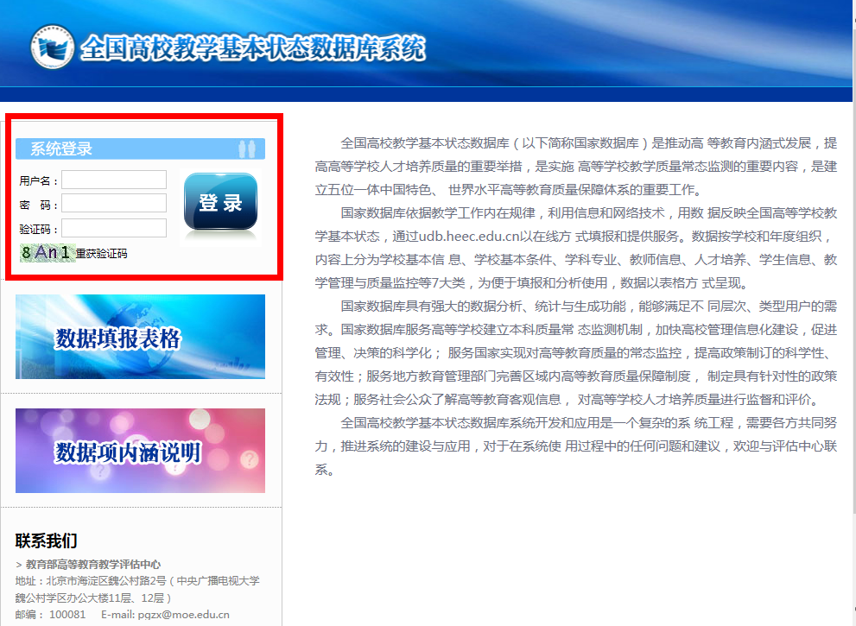
图2-1

登录完成后，出现系统首页。系统布局主要分为：系统管理区、系统功能区、填报内容区（图2-2）。
登陆后可进入信息发布页面查看下载最新的通知公告或相关资料文档（图2-3）。
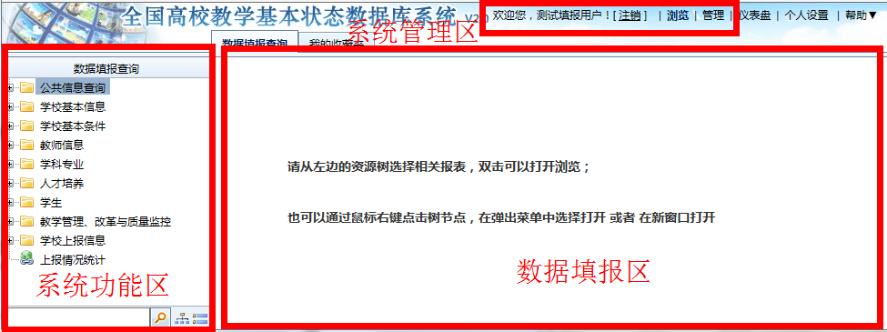
图2-2
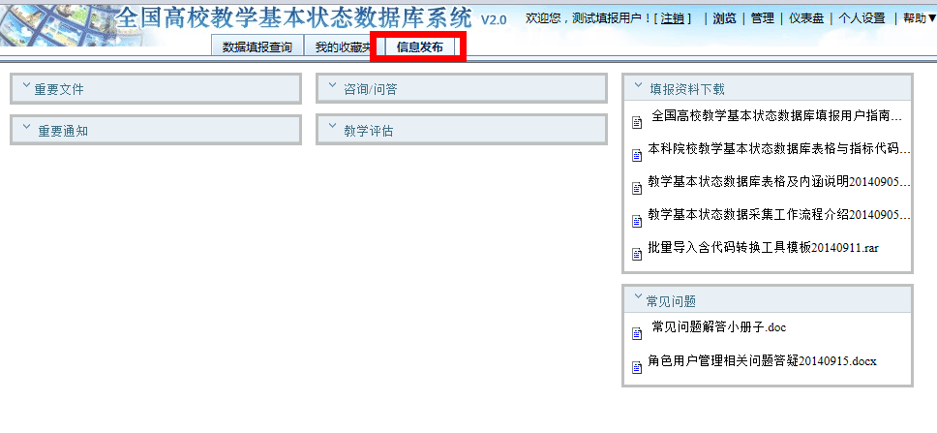
图2-3

2.2用户管理
针对校级用户，系统初始提供校级填报账号、校级审核账号，校级填报账号可根据学校实际情况新建校内二级填报账号。
校级填报账号：具有学校所有数据表格查询、填写、保存、修改、校验、提交审核至校级审核、二级填报账号管理等权限；
校级审核账号：具有退回数据表至填报用户、审核数据表提交至评估中心、未填报表格情况说明等权限。
校内二级填报账号：该账号由校级填报账号建立并授权，具有经授权部分数据表格查询、填写、保存、修改、校验、提交审核至校级审核等权限。

2.2.1 新建并赋权二级填报用户
使用校级填报账号登录系统，在系统界面右上角进入“管理”页面进行用户角色管理（图2-4）。
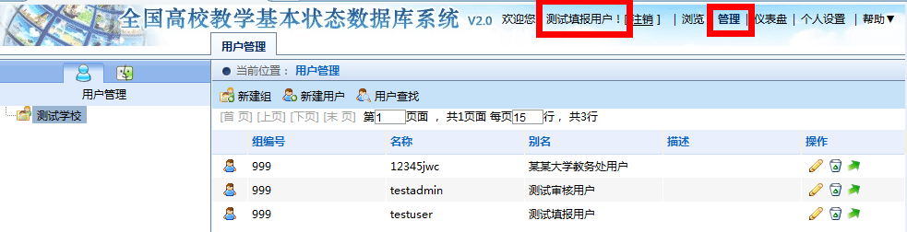
图2-4
选择“用户管理”，可对用户进行管理，点击“创建用户”可新建用户（图2-5、图2-6）。创建新用户时，用户信息中“名称”和“密码”作为系统登录的账号与密码。
用户名称命名规则为：“学校代码（一般为5位数字）+ 业务部门拼音缩写”。例如学校代码为“12345”的学校用户建立“教务处”用户，则用户名称为“12345jwc”。
用户别名命名规则为：“学校名称 + 业务部门名称 + 用户”。例如学校名称为“某某大学”的学校用户建立“教务处”用户，则用户别名为“某某大学教务处用户”。
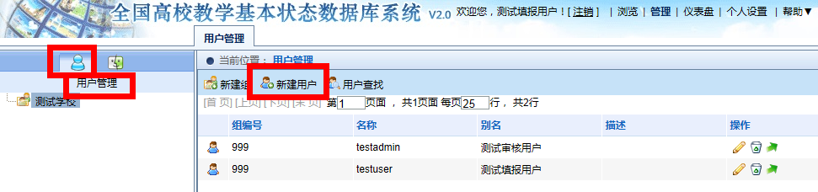
图2-5
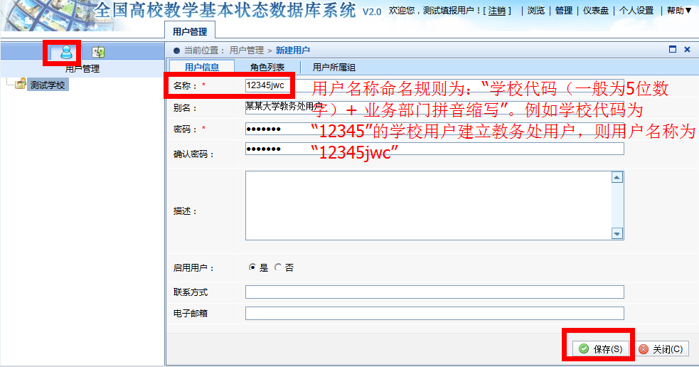
图2-6

在“新建用户”中进入“角色列表”页面，勾选“填报”角色和需要赋权填报的采集表可对用户进行赋权。例如：为12345jwc（某某大学教务处用户）赋权填报“表4-2-1 专业基本情况”、“表4-2-2 大类培养基本情况”、“表4-2-3 优势专业情况”等3张表格，则如图（图2-7）勾选“填报”角色，并勾选相应的三张采集表，保存后完成二级填报用户赋权。
注意：二级填报用户赋权默认需要勾选“填报”角色。
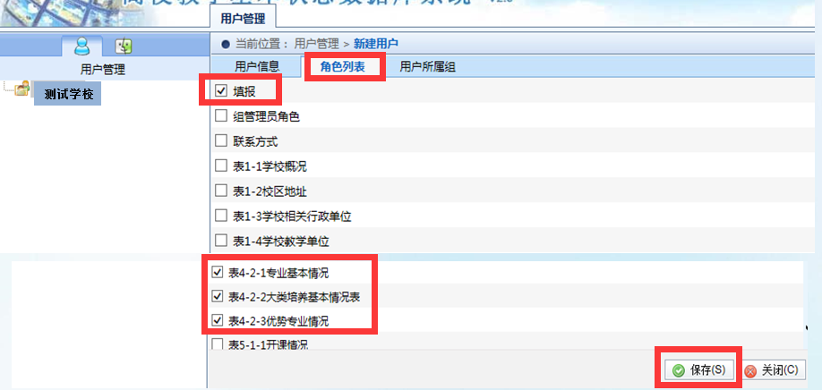
图2-7

2.2.2 修改用户
选择“用户管理”，可对用户进行管理。点击“修改用户”图标，可修改用户相关信息、角色列表，点击保存按钮修改成功（图2-8）。
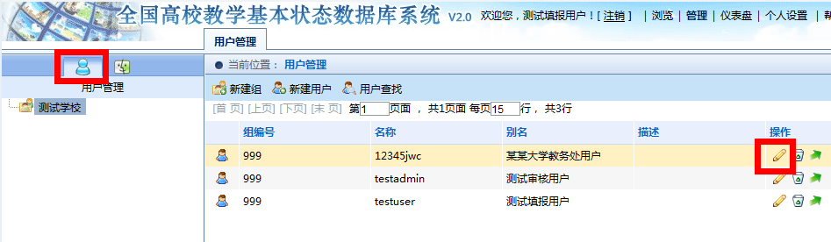
图2-8

2.2.3 删除用户
选择“用户管理”，可对用户进行管理，点击“删除用户”图标，可删除选中的用户（图2-9）。
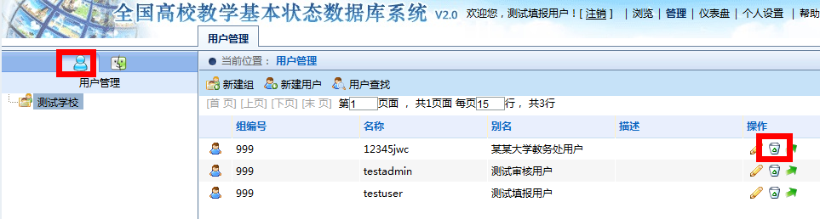
图2-9

使用新建校内二级填报用户进入系统，仅可以看到自己所具有填报权限的数据表（图2-10）。
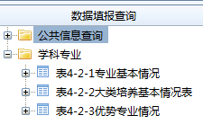
图2-10

3 数据填报
使用校级填报账号或管理员账号进入系统后，在系统管理区点击“浏览”（系统默认显示“浏览”界面），在系统功能区显示待填报表格目录，双击可展开目录显示待填报表单名（图3-1）。
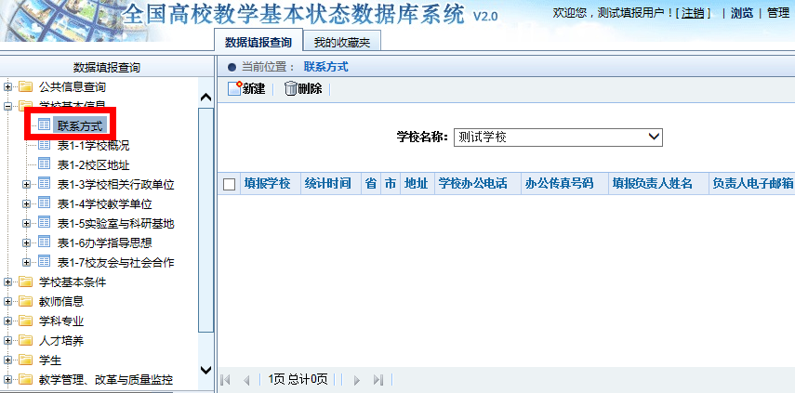
图3-1

双击要填报的表单，系统在右侧显示表单信息，第一次录入数据时，点击“新建”按钮，点击后系统会新建空白表单并进入录入状态，如果要修改已填写表单则可以直接点击已填记录，系统将进入已填写表单（图3-2）。
当前录入数据表单流程状态为“审核”时不可以修改，需由审核用户退回至“填报”状态才可以修改。
删除数据，可点击“删除”按钮删除整张表格。
只能填报者本人能删除未提交审核的记录，如果提交审核后需要删除，只能让上级退回到填报人才能删除。
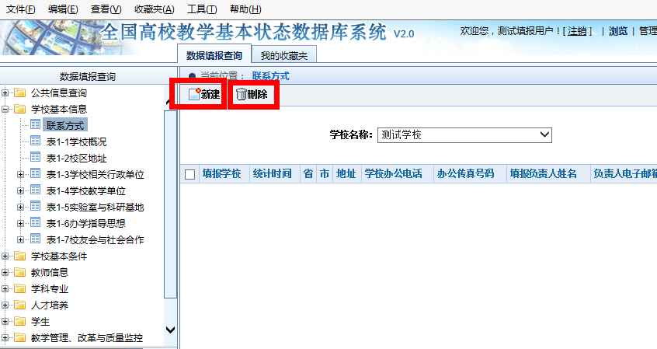
图3-2

3.1 表单类型

3.1.1 固定表单
固定表单的格式已固定，填报者直接根据表单填报项进行填报（图3-3）。
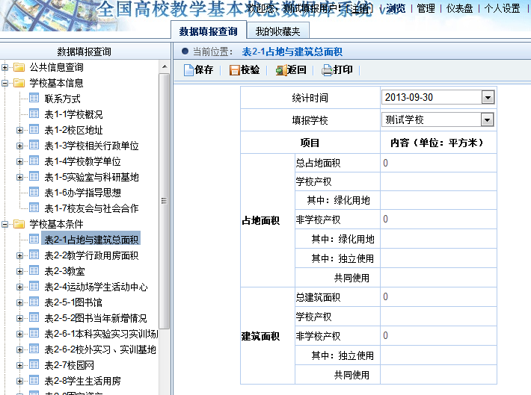
图3-3

3.1.2 浮动表单
浮动表单可根据实际情况增加或删除记录条数。点击“新建”可新建一条记录（图3-4）。
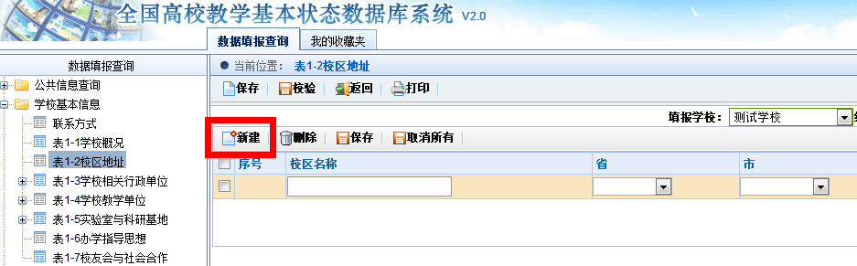
图3-4

3.2 录入方式

3.2.1 文本数字
在表格相应位置的文本框中输入普通文本或者数字，全部填写完毕后，点击“保存”按钮完成保存（图3-5）。
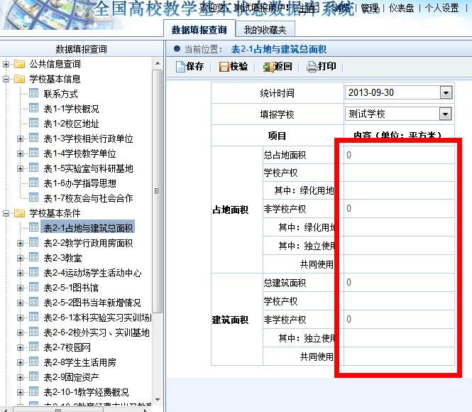
图3-5

3.2.2 日期选择
点击日期控件，选择日期，点击“确定”选定日期（图3-6）。
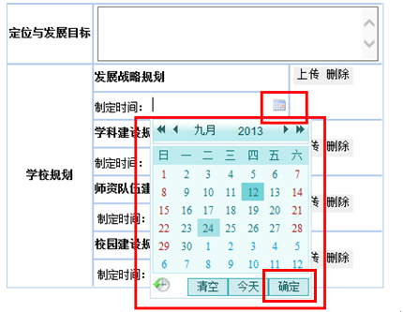
图3-6

3.2.3 下拉列表
填报时在下拉列表中选择内容（图3-7）。
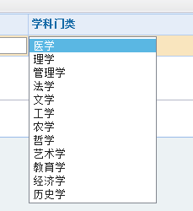
图3-7

3.2.4 文档上传
可上传word、excel、pdf等常用格式的文档，注意单个文档不得超过10MB（图3-8、图3-9）。
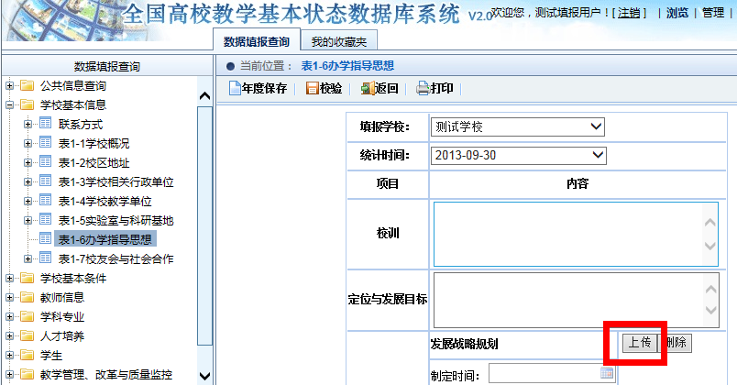
图3-8
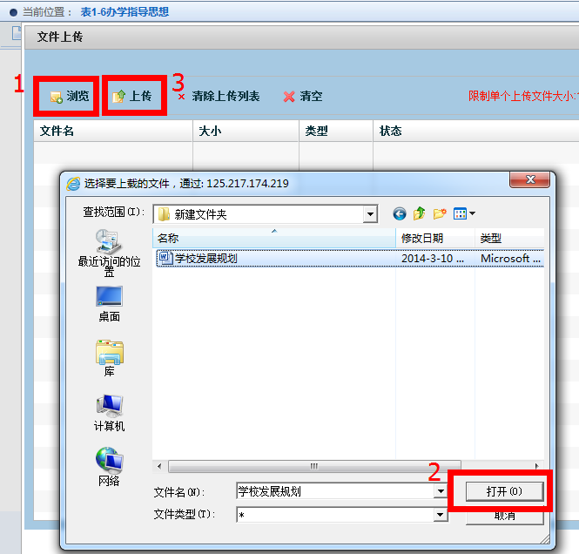
图3-9

3.2.5 批量导入
数据量较大的浮动表单可使用批量导入功能。批量导入功能使用标准EXCEL格式导入，填报者需下载EXCEL模板，按照模板格式在本地整理好数据，将整理好的EXCEL文件上传至系统进行导入操作（图3-10）。
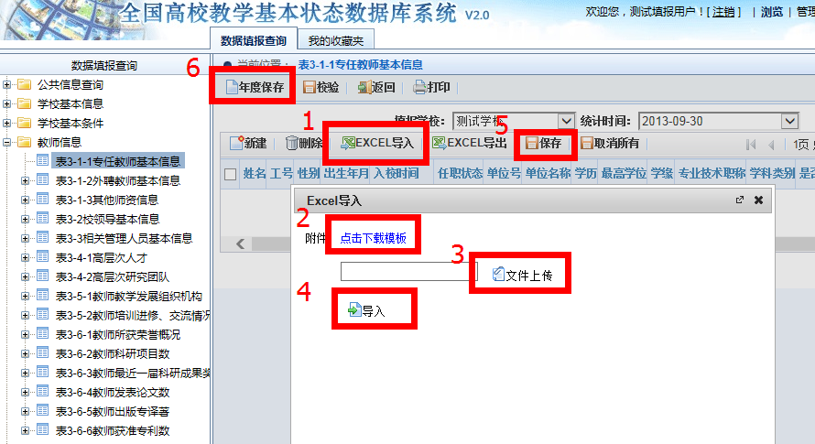
图3-10
模板表格中不同颜色含义（图3-11）：
- 绿色底纹数据项必填；
- 黄色底纹数据项选填；
- 红色字体表示该数据项需要转换为标准代码；标准代码可通过以下两种方式查询：（1）通过用户指南中“4.1 公共信息查询” 的操作说明在系统中进行查询，（2）通过附件文档《本科院校教学基本状态数据库表格与指标代码索引》进行本地查询；
- 蓝色底纹数据项表示该数据标准代码含有以“0”开始的代码，必须保证数据粘贴进模板前，相对应数据的格式是文本格式，或者粘贴的时候不带格式，防止改变模板数据项的格式有文本改变成其他格式。
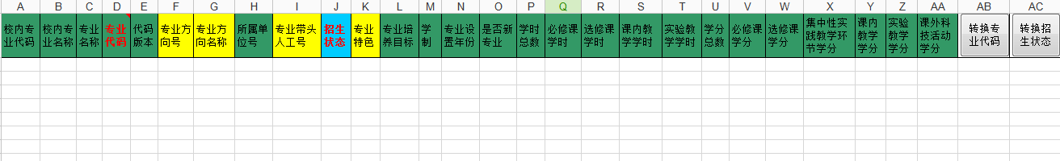
图3-11

对于模板中红色字体标注需要转换为标准代码的数据项，模板自带代码转换功能。在模板中填入符合数据内涵解释要求的数据，点击【转换】按钮（图3-12），如符合数据要求则提示转换成功（图3-13）。转换成功后可将数据表上传并导入系统（图3-10）。
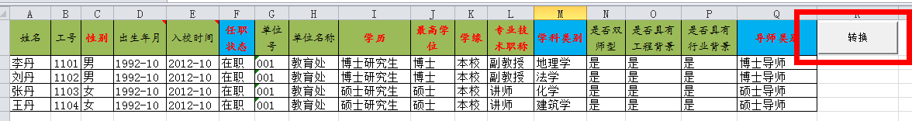
图3-12
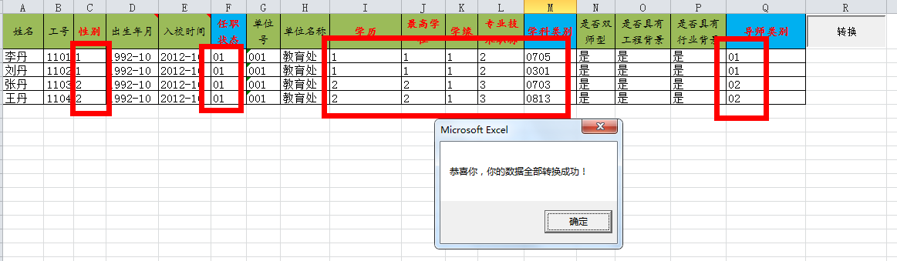
图3-13

3.2.6 历史数据复制
系统提供历史数据复制功能。用户可将指定年份的数据进行复制（图3-14），进入复制后的数据表更新需要变动的数据项（图3-15），更新完毕后将【统计时间】修改为当前年度（图3-16）后保存、校验、提交。
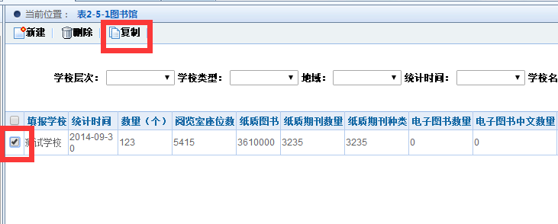
图3-14
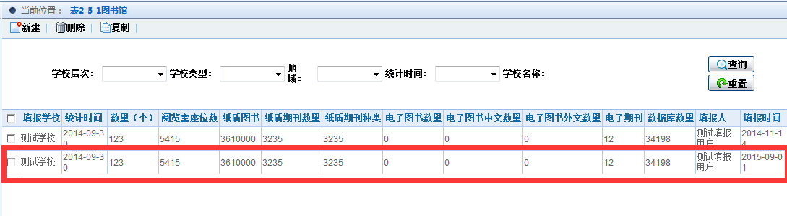
图3-15

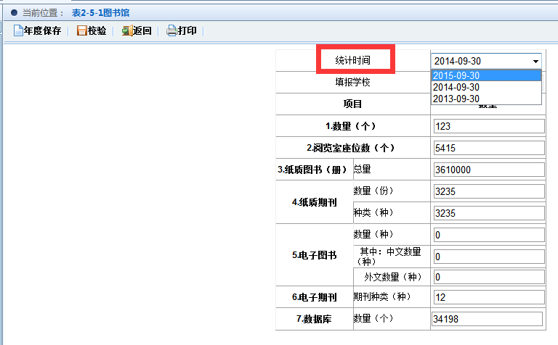
图3-16

3.3 无需填报表格情况说明
如果学校实际办学情况未包含部分表格数据（例如新建本科院校本年度尚无学生毕业，则“表6-1-8应届生本科就业情况表”无需填报），可将无需填报的表格填入“附表：未填报表格情况说明”中并说明原因（图3-17）。此表需由校级审核账号填报，经此表格说明情况的采集表无需在系统中填报。
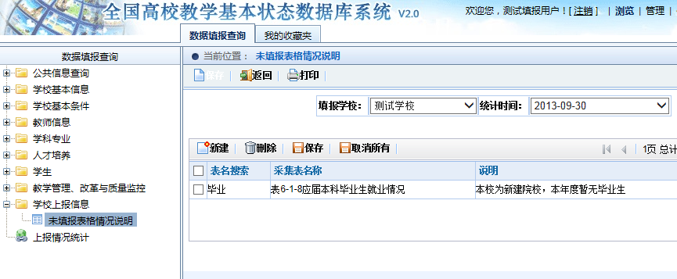
图3-17

3.4 数据校验
表单数据保存后，需要点击“校验”对填报数据进行数据校验，如果校验不通过，会有错误提示信息（图3-18），修改后再提交校验，直至校验通过。校验完全通过后可以提交审核。
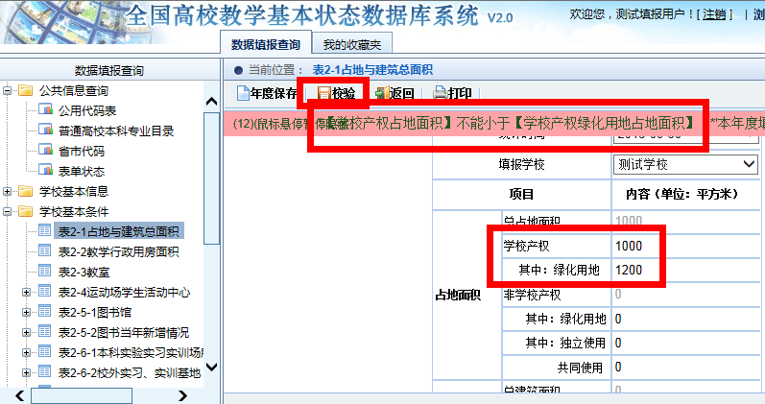
图3-18

当前表单数据确认无误并校验通过后点击“提交”可提交至审核（图3-19），提交审核后填报者无法再修改当前数据，如提交数据后仍需修改，则需要校级审核账号将该表退回至填报用户（见4.3审核上报）。
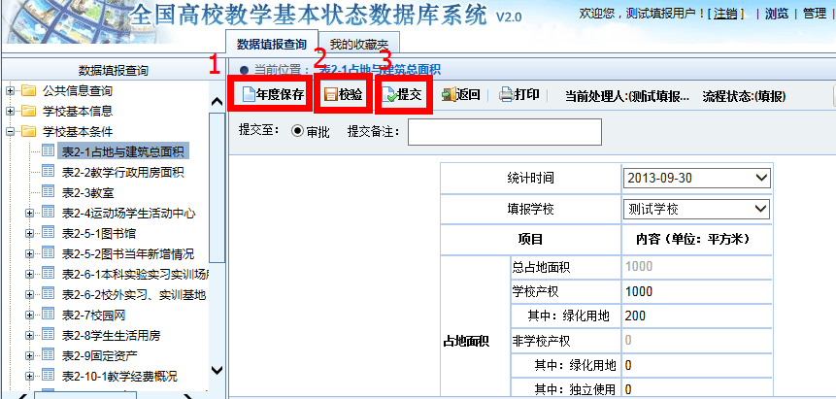
图3-19
请注意，只有校验成功后才能出现提交审核的界面（图3-20、图3-21）。
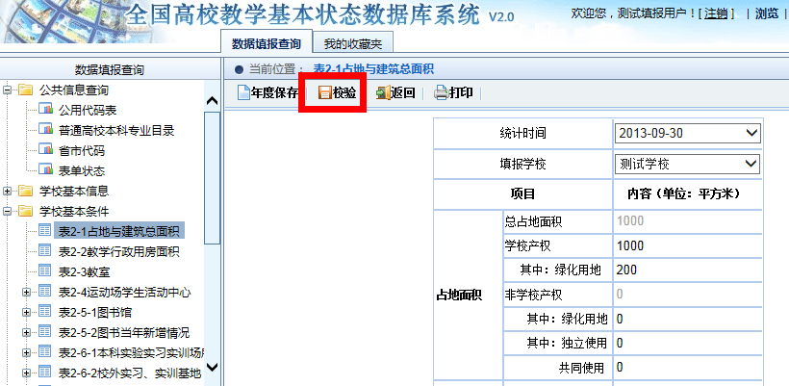
图3-20

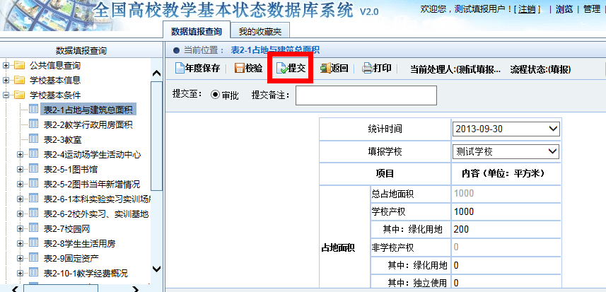
图3-21

3.5 审核上报（或退回填报）
由校级审核账号登录系统，进入待审核表单审核数据。若数据审核不通过，则选择“返回至填报”（图3-22），由填报者修改数据后重新提交审核；若数据审核通过，则选择“提交至评估中心”（图3-23）。所有待填采集表需要单表分别审核上报（已在“附表：未填报表格情况说明”中说明的采集表无需处理）。系统上报情况统计（见“4.5上报情况统计”）中本年度上报进度达到100%即认为学校完成填报工作。

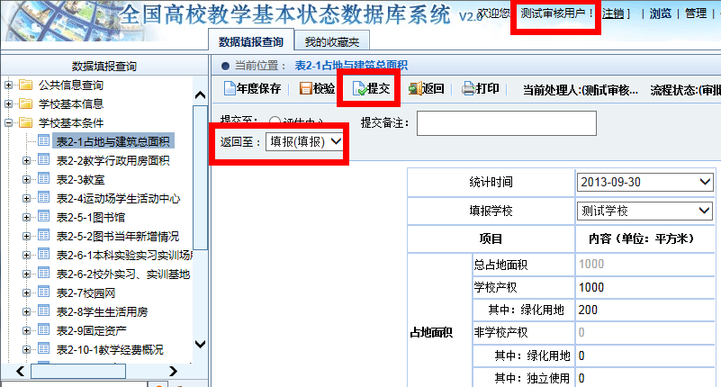

图3-22
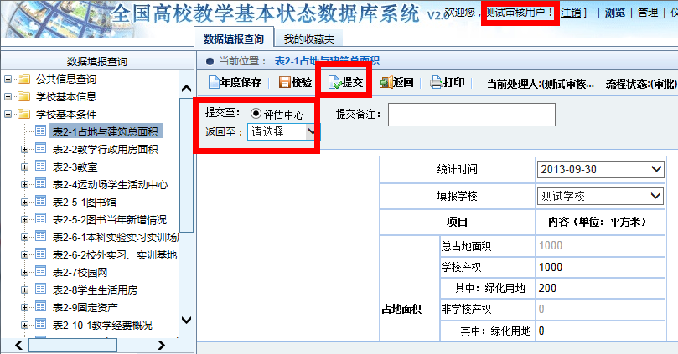
图3-23

4 其他功能

4.1 公共信息查询
系统支持在线查询：批量导入数据标准代码（详见3.2.5 批量导入）、高等学校本科专业目录、各省市地区代码等（图4-1、图4-2、图4-3、图4-4）。此外，用户也可以通过附件文档《本科院校教学基本状态数据库表格与指标代码索引》进行本地查询。
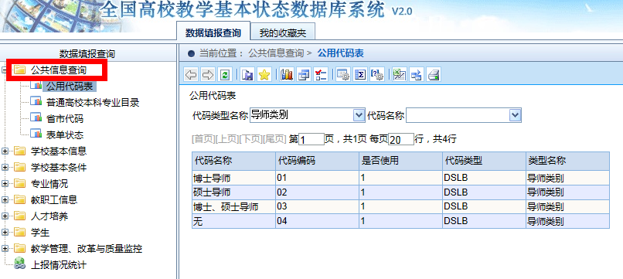
图4-1

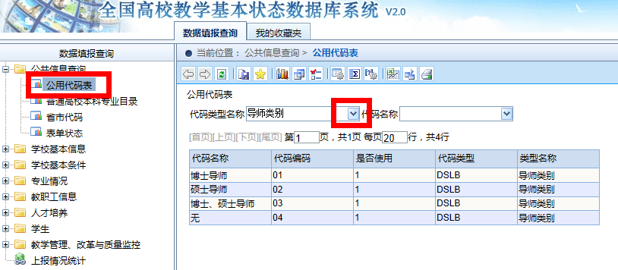
图4-2

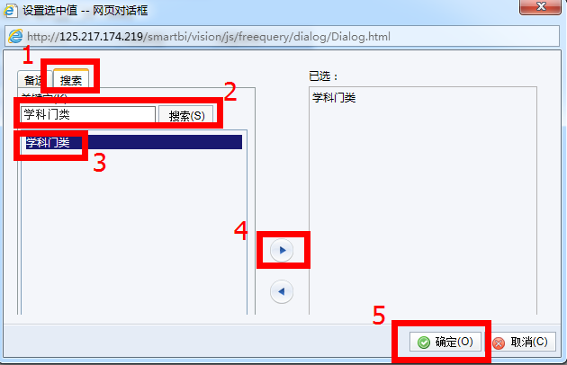
图4-3

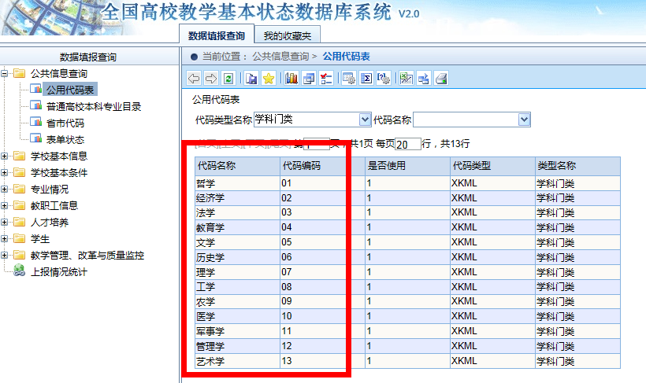
图4-4

4.2 表格搜索
通过系统功能区下方的搜索栏输入需要查找表格的关键字，点击搜索，可显示含有关键字的表格目录（图4-5）。搜索后也可以点击“清除搜索结果”返回至完整表格目录（图4-6）。
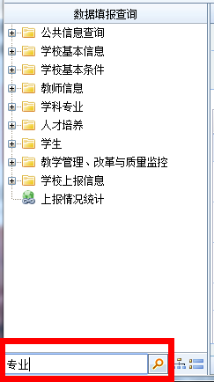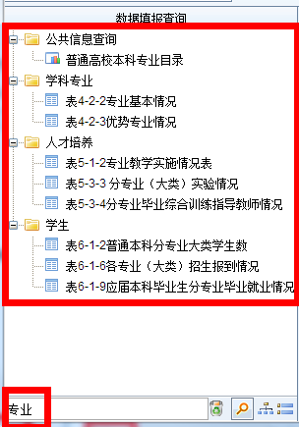
图4-5
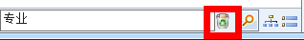
图4-6

4.3 数据导出
系统提供针对明细表格的数据导出功能，点击表格菜单栏的“EXCEL导出”，可将数据表内容以EXCEL格式保存至本地电脑上（图4-7）。
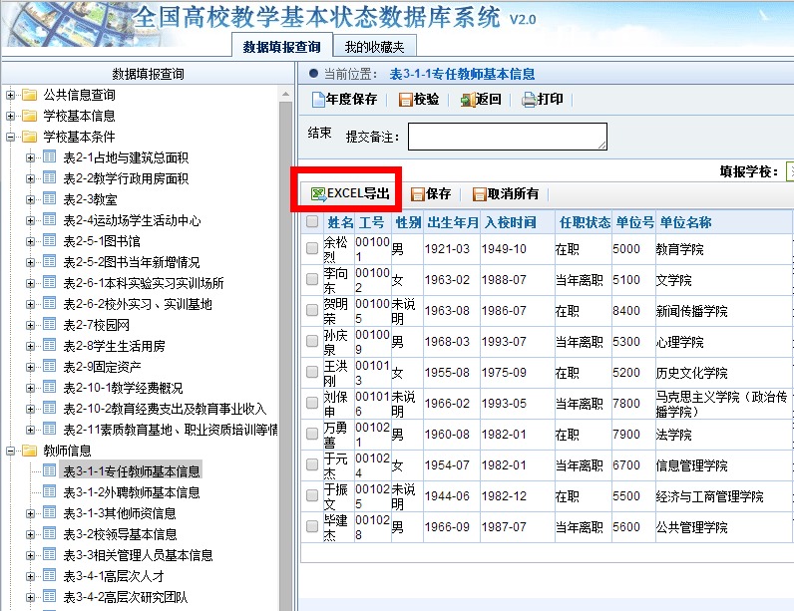
图4-7

4.4 打印
系统支持单表打印，点击“打印”可连接打印机打印当前表格内容（图4-8）。
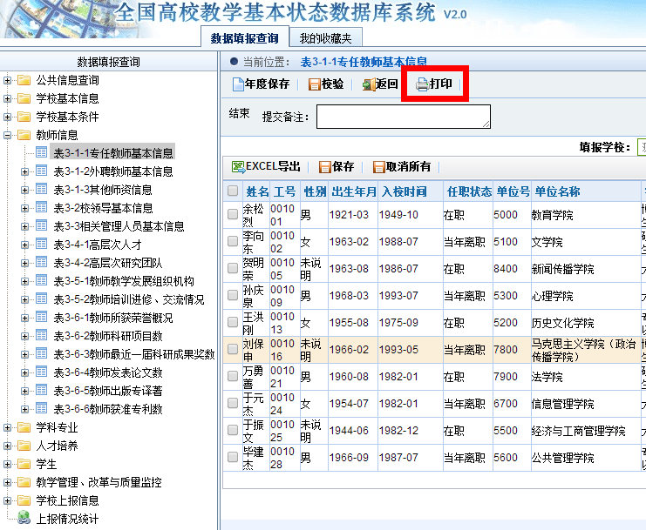
图4-8

4.5上报情况统计
通过“上报情况统计”功能，用户通过图表方式可查看本单位所有数据采集表填报进度，方便用户把握本单位状态数据库数据的填报情况（图4-9）。
填报状态分为以下五种：
- 未填报：尚未填报数据；
- 已校验：校验已通过，尚未提交校内审核；
- 校内审核：数据已提交校内审核，尚未审核通过；
- 已上报：校内审核通过，数据提交给评估中心，完成填报。
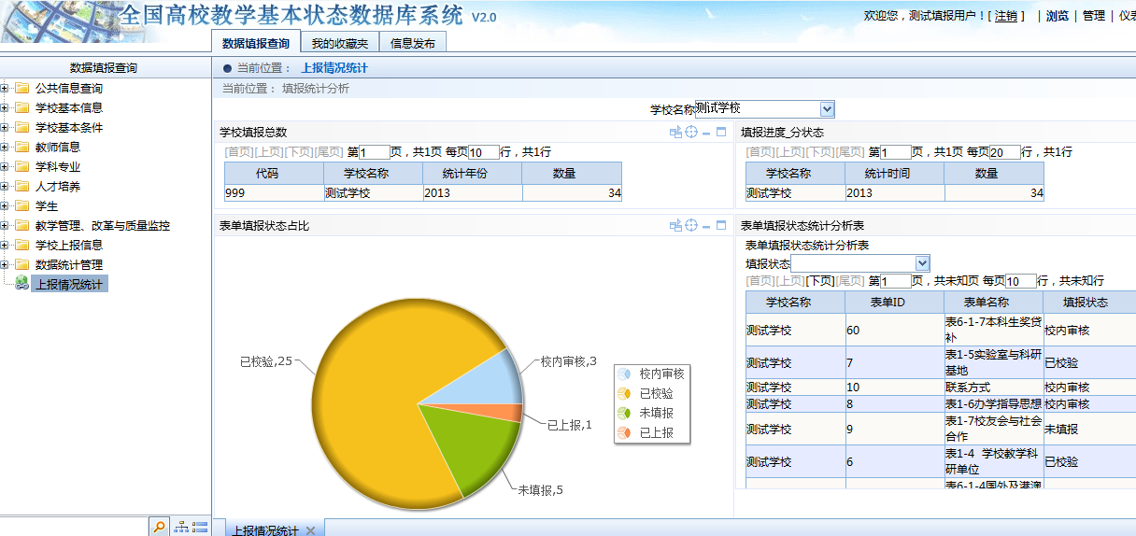
图4-9

4.6系统帮助
点击系统右上角“帮助”菜单（图4-10），进入“操作教程”（图4-11）可获取系统相关操作说明。
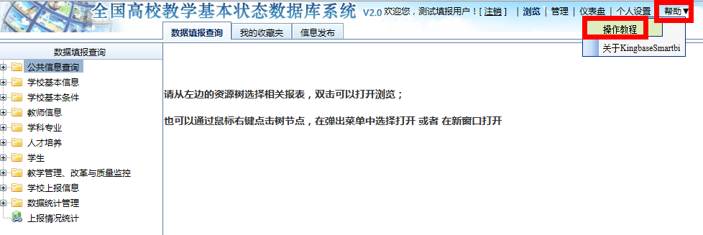
图4-10

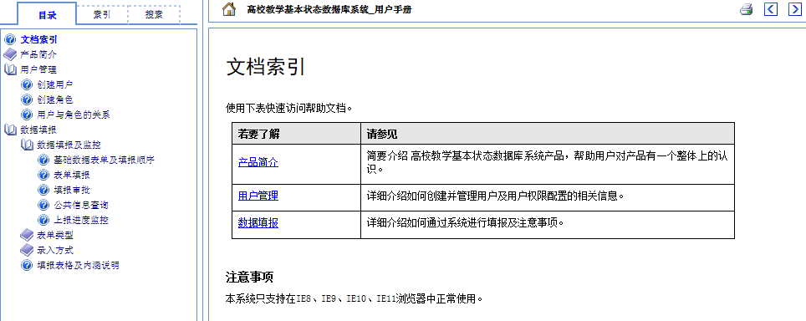
图4-11

